**BS EN ISO 80369-7:2017**



**Публикации стандартов Британского института стандартов (BSI)**

**Соединители с небольшим внутренним диаметром для жидкостей и газов, применяемые в медицине**

Часть 7. Соединители для внутрисосудистого и подкожного применения



**Национальное предисловие**

Данный британский стандарт является имплементацией стандарта EN ISO 80369-7:2017 на территории Великобритании. Он полностью идентичен стандарту ISO 80369‑7:2016. Данный стандарт заменяет стандарты BS EN 20549-1:1994 и BS EN 1707:1997, действие которых прекращено.

Участие в его разработке от имени Великобритании было поручено Техническому комитету CH/210/5 по соединителям с небольшим внутренним диаметром для медицинских изделий.

Перечень организаций, представленных в этом комитете, может быть получен по запросу от секретаря комитета.

Настоящая публикация не имела целью включить все необходимые условия контракта. Пользователи несут полную ответственность за его правильное применение.

© Британский институт стандартов (BSI), 2017 г.

Опубликовано издательством BSI Standards Limited в 2017 г.

ISBN (международный стандартный книжный номер) 978 0 580 77167 5

ICS 11.040.25

**Соответствие британскому стандарту не позволяет отказаться от правовых обязательств.**

Данный британский стандарт был опубликован под руководством Комитета по политике и стратегии в области стандартов 31 июля 2017 г.

**Поправки/исправления, выпущенные после публикации**

Дата Затрагиваемые фрагменты текста

Перевод английской версии

**Соединители с небольшим внутренним диаметром для жидкостей и газов, применяемые в медицине. Часть 7. Соединители для внутрисосудистого и подкожного применения (ISO 80369-7:2016)**

|  |  |
| --- | --- |
| Raccords de petite taille pour liquides et gaz utilisés dans le domaine de la santé — Partie 7: Raccords à 6 % (Luer) destinés aux applications intravasculaires ou hypodermiques (ISO 80369-7:2016) | Verbindungsstücke mit kleinem Durchmesser für Flüssigkeiten und Gase in medizinischen Anwendungen — Teil 7: Verbindungsstücke mit einem 6 % (Luer) Kegel für intravaskuläre oder hypodermische Anwendungen (ISO 80369-7:2016) |

Настоящий европейский стандарт был одобрен Европейским комитетом по стандартизации (CEN) 21 мая 2017 г.

Члены Европейского комитета по стандартизации (CEN) и Европейского комитета электротехнической стандартизации (CENELEC) обязаны соблюдать внутренние правила комитетов CEN/CENELEC, которые определяют условия предоставления настоящему европейскому стандарту статуса национального стандарта без внесения каких-либо изменений. Актуальные списки и ссылки на литературные источники, касающиеся таких национальных стандартов, можно получить, обратившись в центр управления CEN-CENELEC (CCMC) или к любому из членов комитетов CEN и CENELEC.

Настоящий европейский стандарт был выпущен в трех официальных версиях (на английском, французском и немецком языках). Версии на любых других языках, переведенные на собственный язык одного из членов комитетов CEN и CENELEC под его ответственность, о которых был поставлен в известность центр управления CEN-CENELEC, имеют тот же статус, что и официальные версии.

Членами комитетов CEN и CENELEC являются национальные органы по стандартизации и национальные электротехнические комитеты Австрии, Бельгии, Болгарии, Хорватии, Кипра, Чешской Республики, Дании, Эстонии, Финляндии, Бывшей Югославской Республики Македония, Франции, Германии, Греции, Венгрии, Исландии, Ирландии, Италии, Латвии, Литвы, Люксембурга, Мальты, Нидерландов, Норвегии, Польши, Португалии, Румынии, Сербии, Словакии, Словении, Испании, Швеции, Швейцарии, Турции и Великобритании.



ЕВРОПЕЙСКИЙ КОМИТЕТ ПО СТАНДАРТИЗАЦИИ

COMITÉ EUROPÉEN DE NORMALISATION

EUROPÄISCHES KOMITEE FÜR NORMUNG

**Центр управления CEN-CENELEC: Avenue Marnix 17, В-1000 Брюссель**

|  |  |  |
| --- | --- | --- |
| © 2017 г. CEN | Все права на использование в любой форме и любыми способами защищены по всему миру и предоставляются национальным членам Европейского комитета по стандартизации (CEN). | Реф. № EN ISO 80369-7:2017:E |

**Европейское предисловие**

Текст стандарта ISO 80369-7:2016 был подготовлен техническим комитетом ISO/TC 210 «Управление качеством и соответствующие общие аспекты применительно к медицинским изделиям» Международной организации по стандартизации (ISO) и был принят в качестве стандарта EN ISO 80369-7:2017 техническим комитетом CEN/CLC/TC 3 «Управление качеством и соответствующие общие аспекты применительно к медицинским изделиям», секретариат которого располагается в Королевском институте стандартизации Нидерландов (NEN).

Настоящему европейскому стандарту должен быть присвоен статус национального стандарта либо путем публикации идентичного текста, либо путем его одобрения не позднее ноября 2017 г., а действие противоречащих ему национальных стандартов должно быть прекращено не позднее мая 2020 г.

Следует обратить внимание на то, что некоторые элементы настоящего документа могут подпадать под действие патентных прав. Комитет CEN [и/или CENELEC] не несет ответственность за указание на какие-либо или все такие патентные права.

Настоящий документ заменяет стандарты EN 1707:1996 и EN 20594-1:1993.

Настоящий документ был подготовлен в соответствии с мандатом, который был предоставлен комитету CEN Европейской комиссией (ЕК) и Европейской ассоциацией свободной торговли (ЕАСТ), и поддерживает основные требования Директив ЕС.

Взаимосвязь с Директивами ЕС указана в справочном Приложении ZA, которое является неотъемлемой частью настоящего документа.

В соответствии с внутренними правилами комитетов CEN-CENELEC настоящий стандарт обязаны применять национальные организации по стандартизации следующих стран: Австрия, Бельгия, Болгария, Хорватия, Кипр, Чешская Республика, Дания, Эстония, Финляндия, Бывшая Югославская Республика Македония, Франция, Германия, Греция, Венгрия, Исландия, Ирландия, Италия, Латвия, Литва, Люксембург, Мальта, Нидерланды, Норвегия, Польша, Португалия, Румыния, Сербия, Словакия, Словения, Испания, Швеция, Швейцария, Турция и Великобритания.

Указанные далее справочные документы являются необходимыми для применения настоящего документа. В случаях недатированных ссылок должна применяться наиболее актуальная версия (со всеми изменениями) указанного документа. В случаях датированных ссылок должна применяться только указанная версия. Тем не менее, при любом использовании настоящего стандарта «в значении Приложения ZA» пользователь должен обязательно проверять, не был ли заменен какой-либо из указанных документов, а также убедиться, сохраняют ли приведенные в этом документе релевантные сведения актуальность с точки зрения современного уровня развития технологий.

Любое упоминание стандарта ISO или IEC в тексте другого стандарта ISO следует понимать как нормативную ссылку на параллельный стандарт EN или датированный стандарт ISO, указанный ниже, в том числе предисловия и Приложения ZZ.

ПРИМЕЧАНИЕ. То, как эти справочные документы цитируются в нормативных требованиях, определяет степень их применимости (полностью или частично).

**Таблица. Взаимосвязь между справочными нормативными документами и датированными стандартами EN и ISO/IEC**

|  |  |  |
| --- | --- | --- |
| **Ссылки на нормативные документы, перечисленные в Пункте 2** | **Эквивалентный датированный стандарт** | |
| **EN** | **ISO/IEC** |
| ISO 14971:2007 | EN ISO 14971:2012 | ISO 14971:2007 |
| ISO 5356-1:2004 | EN 5356-1:2004 | ISO 5356-1:2004 |
| ISO 5356-1:2015 | EN 5356-1:2015 | ISO 5356-1:2015 |
| ISO 5356-2:2006 | EN 5356-2:2007 | ISO 5356-2:2006 |
| ISO 5356-2:2006 | EN 5356-2:2007 | ISO 5356-2:2006 |
| ISO 5356-2:2012 | EN 5356-2:2012 | ISO 5356-2:2012 |
| ISO 8185:2007 | EN 8185:2009 | ISO 8185:2007 |
| EN 13544-2:2002 | EN 13544-2:2002 | – |
| EN 13544-2:2002+A1:2009 | EN 13544-2:2002+A1:2009 | – |
| ISO 80369-1:2010 | EN ISO 80369-1:2010 | ISO 80369-1:2010 |
| ISO 80369-3:2015 | EN ISO 80369-3:2016 | ISO 80369-3:2015 |
| ISO 80369-6:2015 | EN ISO 80369-6:2016 | ISO 80369-6:2015 |
| ISO 80369-20:2015 | EN 80369-20:2015 | ISO 80369-20:2015 |
| ASTM D638-10 | – | – |
| ASTM D790-10 | – | – |

**Уведомление об одобрении**

Текст ISO 80369-7:2016 был одобрен Европейским комитетом по стандартизации (CEN) в качестве стандарта EN ISO 80369-7:2017 без внесения каких-либо изменений.

**Приложение ZA**

(справочное)

**Взаимосвязь между настоящим европейским стандартом и основными применимыми требованиями Директивы 93/42/EEC [OJ L 169]**

Настоящий европейский стандарт был подготовлен в соответствии с запросом Комиссии по стандартизации M/023[1] с целью предоставить единое средство добровольного обеспечения соответствия основным требованиям Директивы Совета 93/42/EЭC от 14 июня 1993 г. относительно медицинских изделий [OJ L 169].

После указания соответствия настоящего стандарта в Официальном журнале Европейского Союза данной Директиве соответствие нормативным положениям настоящего стандарта, указанным в таблице ZA.1, создает в рамках сферы применения настоящего стандарта презумпцию соответствия связанным основным требованиям этой Директивы и соответствующих правил Европейской ассоциации свободной торговли (ЕАСТ).

ПРИМЕЧАНИЕ 1. В тех случаях, когда пункт настоящего стандарта ссылается на процесс управления рисками, такой процесс управления рисками должен соответствовать Директиве 93/42/EЭC с поправками, внесенными Директивой 2007/47/EC. Это означает, что риски должны быть снижены «насколько это возможно», «до минимума», «до минимально возможного уровня», «минимизированы» или «устранены» в соответствии с формулировкой применимого основного требования.

ПРИМЕЧАНИЕ 2. Политика производителя относительно определения приемлемости рисков должна соответствовать основным требованиям 1, 2, 5, 6, 7, 8, 9, 11 и 12 Директивы.

ПРИМЕЧАНИЕ 3. Настоящее Приложение ZA составлено на основе ссылок на нормативные документы в соответствии со ссылками, указанными в таблице, приведенной в европейском предисловии. Они заменяют ссылки, указанные в основном тексте.

ПРИМЕЧАНИЕ 4. Если какое-либо основное требование не указано в Таблице ZA.1, это означает, что оно не входит в сферу применения настоящего европейского стандарта.

**Таблица ZA.1. Взаимосвязь между настоящим европейским стандартом и Приложением I к Директиве 93/42/EЭC [OJ L 169]**

|  |  |  |
| --- | --- | --- |
| **Основные требования (ОТ) Директивы 93/42/EЭC** | **Пункты/подпункты настоящего стандарта EN** | **Примечания/заметки** |
| 7.5 | 6.1, 6.2 | Применяется только первое предложение требования 7.5, поскольку оно касается утечек из мест соединения. |
| 9.1 | 5, 6.3, 6.4, 6.5, 6.6 | ОТ 9.1 применяется только в отношении размеров соединителя, устойчивости к растрескиванию под напряжением, разъединению, отвинчиванию, а также «слизыванию» резьбы или выступов. |
| 12.7.4 | 6.3 | ОТ 12.7.4 применяется только в отношении растрескивания под напряжением. |
| 12.8.1 | 4.1, 5, 6.2, 6.4, 6.5, 6.6 | ОТ 12.8.1 частично входит в сферу действия, поскольку отсутствие утечек из соединителя, а также возможность присоединения к заданным медицинским изделиям и принадлежностям позволяет медицинскому изделию контролировать скорость расхода потока. |

ПРЕДУПРЕЖДЕНИЕ 1. Презумпция соответствия остается в силе только до тех пор, пока ссылка на этот европейский стандарт сохраняется в списке, опубликованном в Официальном журнале Европейского Союза. Пользователи этого стандарта должны как можно чаще сверяться с наиболее актуальной версией списка, опубликованной в Официальном журнале Европейского Союза.

ПРЕДУПРЕЖДЕНИЕ 2. К изделиям, подпадающим под действие настоящего стандарта, может также применяться другое европейское законодательство.

|  |  |
| --- | --- |
| **Содержание** | Страница |
| **Предисловие** | **vii** |
| **Введение** | **ix** |
| **1. *Сфера действия** | **1** |
| **2 Ссылки на нормативные документы** | **1** |
| **3 Термины и определения** | **2** |
| **4 Общие требования** | **3** |
| 4.1 Общие требования к СОЕДИНИТЕЛЯМ ЛЮЭРА | 3 |
| 4.2 Материалы, используемые в СОЕДИНИТЕЛЯХ ЛЮЭРА | 4 |
| 4.3 Стандартные испытания | 4 |
| **5 *Требования к размерам СОЕДИНИТЕЛЕЙ ЛЮЭРА** | **4** |
| **6 Требования к эксплуатационным характеристикам** | **4** |
| 6.1 Утечка жидкости | 4 |
| 6.1.1 Требования к утечкам жидкостей | 4 |
| 6.1.2 Утечка при падении давления | 5 |
| 6.1.3 Утечка жидкости при положительном давлении | 5 |
| 6.2 Утечка воздуха при давлении ниже атмосферного | 5 |
| 6.3 Растрескивание под нагрузкой | 5 |
| 6.4 Устойчивость к разъединению под действием осевой нагрузки | 5 |
| 6.5 Устойчивость к разъединению при отвинчивании | 6 |
| 6.6 Устойчивость к «слизыванию» | 6 |
| **Приложение А** (справочное). **Обоснование и руководство** | **7** |
| **Приложение В** (нормативное). **СОЕДИНИТЕЛИ ЛЮЭРА** | **11** |
| **Приложение С** (нормативное). **Эталонные СОЕДИНИТЕЛИ** | **22** |
| **Приложение D** (справочное). **Оценка МЕДИЦИНСКИХ ИЗДЕЛИЙ с СОЕДИНИТЕЛЯМИ для рассмотренных областей ПРИМЕНЕНИЯ** | **29** |
| **Приложение E** (справочное). **Сводный обзор требований к эксплуатационной пригодности СОЕДИНИТЕЛЕЙ ЛЮЭРА для внутрисосудистого или подкожного ПРИМЕНЕНИЯ** | **31** |
| **Приложение F** (справочное). **Сводный обзор требований к конструкции СОЕДИНИТЕЛЕЙ ЛЮЭРА для внутрисосудистого или подкожного ПРИМЕНЕНИЯ** | **35** |
| **Приложение G** (справочное). **Сводный обзор конструкции СОЕДИНИТЕЛЕЙ ЛЮЭРА для внутрисосудистого или подкожного ПРИМЕНЕНИЯ** | **38** |
| **Приложение H** (справочное). **Ссылки на основные принципы** | **42** |
| **Приложение I** (справочное). **Терминология – алфавитный указатель применяемых терминов** | **43** |
| **Список литературы** | **44** |

**Предисловие**

ISO (Международная организация по стандартизации) является всемирной федерацией национальных органов по стандартизации (органов-членов ISO). Работа по подготовке международных стандартов обычно осуществляется техническими комитетами ISO. Каждый член организации, заинтересованный в области, по которой был создан технический комитет, имеет право быть представленным в этом комитете. Правительственные и неправительственные международные организации, взаимодействующие с ISO, также принимают участие в работе организации. ISO тесно сотрудничает с Международной электротехнической комиссией (IEC) по всем вопросам электротехнической стандартизации.

Процедуры, использовавшиеся для разработки этого документа, и процедуры, предназначенные для его дальнейшего сопровождения, описаны в Части 1 Директив ISO/IEC. В частности, следует отметить, что для документов ISO различных типов требуются разные критерии утверждения. Настоящий документ был составлен в соответствии с редакционными правилами Части 2 Директив ISO/IEC (см. www.iso.org/directives).

Следует обратить внимание, что некоторые элементы настоящего документа могут подпадать под действие патентных прав. ISO не несет ответственность за указание на какие-либо или все такие патентные права. Подробная информация о любых патентных правах, выявленных в ходе разработки документа, будет представлена во введении и/или в списке полученных патентных деклараций ISO (см. www.iso.org/patents).

Любое торговое наименование, используемое в настоящем документе, является информацией, предоставленной для удобства пользователей, и не является одобрением того или иного товара.

Пояснения значений определенных терминов и выражений ISO, относящихся к оценке соответствия, а также информация о приверженности ISO принципам Всемирной торговой организации (ВТО) в отношении Технических барьеров в торговле (TBT) можно найти по следующей ссылке: [«Предисловие – дополнительная информация»](https://www.iso.org/foreword-supplementary-information.html).

Ответственность за создание настоящего документа несет комитет ISO/TC 210 *«Управление качеством и соответствующие общие аспекты применительно к медицинским изделиям»*, а также комитет IEC/SC62D *«Электромедицинское оборудование»*. Проект документа был распространен для голосования среди национальных органов, входящих в ISO и IEC.

Настоящее первое издание стандарта ISO 80369-7 отменяет и заменяет стандарты ISO 594-1:1986 и ISO 594-2:1998, пункты, подпункты, таблицы, рисунки и приложения которых были объединены и подвергнуты техническому пересмотру.

Настоящая часть стандарта ISO 80369 содержит следующие основные технические изменения ISO 594-1 и ISO 594-2.

а) В эту часть стандарта ISO 80369 были добавлены новые термины и определения, позволяющие более ясно определить различные типы СОЕДИНИТЕЛЕЙ ЛЮЭРА, входящих в сферу действия данной части стандарта ISO 80369. В этой части стандарта ISO 80369 более подробно описаны требования к СОЕДИНИТЕЛЯМ для внутрисосудистого и подкожного ПРИМЕНЕНИЯ, в отличие от стандартов ISO 594-1 и ISO 594-2, заменяемых данной частью стандарта ISO 80369, в которых описывались только требования к фитингам (предусмотренным поверхностям сопряжения) этих СОЕДИНИТЕЛЕЙ. Важно выделить здесь это отличие, поскольку ранее выпускавшиеся международные стандарты не содержали терминов СОЕДИНИТЕЛЬ или СОЕДИНЕНИЕ, а в серии стандартов ISO 80369 не использовался термин «фитинг».

b) В ранее выпущенных стандартах ISO 594-1 и ISO 594-2 отсутствовали требования к определенным размерам. Они были добавлены в данную часть стандарта ISO 80369 для снижения рисков неправильного соединения между МЕДИЦИНСКИМИ ИЗДЕЛИЯМИ или ПРИНАДЛЕЖНОСТЯМИ для различных ПРИМЕНЕНИЙ, оснащенными СОЕДИНИТЕЛЯМИ С НЕБОЛЬШИМ ВНУТРЕННИМ ДИАМЕТРОМ, разрабатываемыми в соответствии с другими частями серии стандартов ISO 80369. Указанные новые размеры были выбраны так, чтобы они соответствовали конструкции и размерам современных СОЕДИНИТЕЛЕЙ ЛЮЭРА, применяемых в клинической практике на момент разработки данной части стандарта ISO 80369. Также приведены пояснения термина «конусность 6 % (Люэра)», использовавшегося в предыдущих стандартах, для наиболее часто используемых эквивалентных указанных диаметров, разделенных определенным расстоянием по общей оси.

c) Требования к контролю размеров СОЕДИНИТЕЛЕЙ ЛЮЭРА, изготовленных из ПОЛУЖЕСТКИХ МАТЕРИАЛОВ, с использованием контрольных конических и кольцевых калибров, были заменены на требования к габаритным размерам, которые являются более точными и имеют большую важность с точки зрения снижения рисков неправильного соединения с другими СОЕДИНИТЕЛЯМИ, указанными в стандарте ISO 80369-1.

d) Отдельные требования к СОЕДИНИТЕЛЯМ ЛЮЭРА, изготовленным из ЖЕСТКИХ и ПОЛУЖЕСТКИХ МАТЕРИАЛОВ, были исключены и объединены в один общий набор размеров и требований. Такая консолидация требований была проведена для дополнительного снижения РИСКОВ неправильного соединения с другими СОЕДИНИТЕЛЯМИ С НЕБОЛЬШИМ ВНУТРЕННИМ ДИАМЕТРОМ.

Стандарт ISO 80369 состоит из следующих частей, объединенных под общим названием «*Соединители с небольшим внутренним диаметром для жидкостей и газов, применяемые в медицине»*:

*– Часть 1.* *Общие требования*

*– Часть 3.* *Соединители для энтерального применения*

*– Часть 5.* *Разъемы для применения в системах, фиксируемых на конечностях надувной манжетой*

*– Часть 6.* *Соединители для нейроаксиального применения*

*– Часть 7.* *Соединители с конусностью 6 % (Люэра) для внутрисосудистого и подкожного применения*

*– Часть 20.* *Общие методы испытаний*

Планируется выпуск дополнительных частей стандарта, охватывающих соединители для уретрального применения, применения в мочевыводящих путях и применения в дыхательных путях.

Данная исправленная версия стандарта ISO 80369-7:2016 включает следующие исправления:

– в разделе «Сфера действия» удалено ПРИМЕЧАНИЕ 1, а номера остальных примечаний изменены соответствующим образом;

– во втором параграфе раздела 6.6 изменена ссылка на приложение;

– в примечаниях к таблицам B.5 и B.6 строчная буква греческого алфавита «β» была заменена на заглавную букву греческого алфавита «*B*»;

– на рисунке В.7 было обновлено представление угла *B*;

– исправлены значения и углы, показанные на рисунках С.1, С.2, С.3, С.4 и С.6.

**Введение**

Данная часть стандарта ISO 80369 была разработана в связи с рядом инцидентов, имевших катастрофические последствия, которые были вызваны неправильным внутривенным введением лекарственных препаратов, жидких питательных смесей и воздуха. Было зарегистрировано довольно много таких случаев, что повлекло международное признание важности этих проблем, после чего была выявлена необходимость в разработке специальных соединителей для МЕДИЦИНСКИХ ИЗДЕЛИЙ и их ПРИНАДЛЕЖНОСТЕЙ, используемых для введения жидкостей в рамках других областей ПРИМЕНЕНИЯ.

Серия стандартов ISO 80369 была разработана для предотвращения случаев неправильного соединения между СОЕДИНИТЕЛЯМИ С НЕБОЛЬШИМ ВНУТРЕННИМ ДИАМЕТРОМ для различного ПРИМЕНЕНИЯ. В стандарте ISO 80369-1 определены требования, необходимые для проверки элементов конструкции и размеров СОЕДИНИТЕЛЕЙ С НЕБОЛЬШИМ ВНУТРЕННИМ ДИАМЕТРОМ, позволяющей гарантировать следующее:

а) отсутствие возможности неправильного соединения с СОЕДИНИТЕЛЯМИ С НЕБОЛЬШИМ ВНУТРЕННИМ ДИАМЕТРОМ других типов;

b) безопасное и надежное соединение с ответной сопрягаемой частью.

Стандарт ISO 80369-20 содержит описания общих МЕТОДОВ ИСПЫТАНИЙ, позволяющих подтвердить соответствие требованиям к эксплуатационным характеристикам СОЕДИНИТЕЛЕЙ С НЕБОЛЬШИМ ВНУТРЕННИМ ДИАМЕТРОМ.

Настоящая часть стандарта ISO 80369 определяет особенности конструкции, размеры и чертежи СОЕДИНИТЕЛЕЙ С НЕБОЛЬШИМ ВНУТРЕННИМ ДИАМЕТРОМ, предназначенных для применения в качестве конических фитингов с конусностью 6 % (Люэра) СОЕДИНИТЕЛЕЙ изделий для внутрисосудистого и подкожного ПРИМЕНЕНИЯ. В приложениях D–G описываются применявшиеся методы оценки данной конструкции. В других частях стандарта ISO 80369 содержатся требования к СОЕДИНИТЕЛЯМ С НЕБОЛЬШИМ ВНУТРЕННИМ ДИАМЕТРОМ, предназначенным для других областей ПРИМЕНЕНИЯ.

СОЕДИНИТЕЛИ, при изготовлении которых использовались размеры, указанные в настоящей части стандарта ISO 80369, будут несовместимы по размерам с любыми другими СОЕДИНИТЕЛЯМИ для различных областей ПРИМЕНЕНИЯ, описанных в серии стандартов ISO 80369 для СОЕДИНИТЕЛЕЙ С НЕБОЛЬШИМ ВНУТРЕННИМ ДИАМЕТРОМ, за исключением указанных в Приложении G. При установке на МЕДИЦИНСКИЕ ИЗДЕЛИЯ подходящего типа эти СОЕДИНИТЕЛИ должны снизить РИСК введения воздуха, несосудистых лекарственных препаратов и жидких питательных смесей альтернативным путем, например внутривенно или через изделия для дыхательных путей.

В рамках настоящей части стандарта ISO 80369 используются следующие типы шрифтов:

– требования и определения: прямой латинский шрифт;

– справочные материалы, приводимые за пределами таблиц, такие как примечания, примеры и ссылки: мелкий шрифт. Обязательный текст таблиц также приводится мелким шрифтом;

– термины, определенные в Пункте 3 или как указано: МАЛЫЕ ПРОПИСНЫЕ БУКВЫ.

В этой части стандарта ISO 80369 соединительные «или» используются в качестве «включающих или», поэтому утверждение остается верным, если выполняется любая комбинация условий.

Формулировки, используемые а настоящей части стандарта ISO 80369, соответствуют использованию, описанному в Приложении Н к Части 2 Директив ISO/IEC. В рамках настоящей части стандарта ISO 80369 используются следующие вспомогательные слова:

– «должен» означает, что соответствие требованию или успешное прохождение испытаний является обязательным для соответствия данной части стандарта ISO 80369;

– «следует» означает, что соответствие требованию или успешное прохождение испытаний рекомендуется, но не является обязательным для соответствия данной части стандарта ISO 80369;

– «допускается» используется для описания допустимого способа обеспечения соответствия требованиям или успешного прохождения испытаний.

Использование звездочки (*) в качестве первого символа в заголовке или в начале параграфа либо таблицы указывает на то, что в Приложении А приведено соответствующее руководство или обоснование.

**Соединители с небольшим внутренним диаметром для жидкостей и газов, применяемые в медицине**

Часть 7:

**Соединители для внутрисосудистого и подкожного применения**

**1. *Сфера действия**

В настоящей части стандарта ISO 80369 определяются размеры и требования к эксплуатационным и функциональным характеристикам СОЕДИНИТЕЛЕЙ С НЕБОЛЬШИМ ВНУТРЕННИМ ДИАМЕТРОМ, предназначенных СОЕДИНЕНИЯ МЕДИЦИНСКИХ ИЗДЕЛИЙ и ПРИНАДЛЕЖНОСТЕЙ для внутрисосудистого и подкожного ПРИМЕНЕНИЯ.

ПРИМЕРЫ. Шприцы и иглы для подкожных инъекций или внутрисосудистые канюли со штекерными и гнездовыми СКОЛЬЗЯЩИМИ СОЕДИНИТЕЛЯМИ ЛЮЭРА и ЗАМКОВЫМИ СОЕДИНИТЕЛЯМИ ЛЮЭРА.

ПРИМЕЧАНИЕ 1. Первоначально СОЕДИНИТЕЛИ ЛЮЭРА были созданы для использования при давлении до 300 кПа.

Данная часть стандарта ISO 80369 не определяет никаких требований к МЕДИЦИНСКИМ ИЗДЕЛИЯМ или ПРИНАДЛЕЖНОСТЯМ, в которых используются такие СОЕДИНИТЕЛИ. Такие требования приведены в специальных международных стандартах, относящихся к конкретным типам МЕДИЦИНСКИХ ИЗДЕЛИЙ или ПРИНАДЛЕЖНОСТЕЙ.

Данная часть стандарта ISO 80369 не определяет никаких требований к указанным далее типам СОЕДИНИТЕЛЕЙ С НЕБОЛЬШИМ ВНУТРЕННИМ ДИАМЕТРОМ, так как такие требования приведены в других международных стандартах:

– порты отсеков для крови гемодиализаторов, гемодиафильтров и гемофильтров (стандарт ISO 8637 и применимая часть стандарта ISO 8638, касающаяся портов отсеков для крови);

– соединители оборудования для гемодиализа, гемодиафильтрации и гемофильтрации (стандарт ISO 8637);

– прокалывающие соединители инфузионных систем (стандарт ISO 8536-4).

ПРИМЕЧАНИЕ 2. ПРОИЗВОДИТЕЛЯМ рекомендуется включать СОЕДИНИТЕЛИ С НЕБОЛЬШИМ ВНУТРЕННИМ ДИАМЕТРОМ, указанные в данной части стандарта ISO 80369, в конструкцию МЕДИЦИНСКИХ ИЗДЕЛИЙ или ПРИНАДЛЕЖНОСТЕЙ, даже если в настоящее время это не требуется конкретными действующими стандартами МЕДИЦИНСКИХ ИЗДЕЛИЙ. Можно ожидать, что при дальнейшем пересмотре конкретных действующих стандартов МЕДИЦИНСКИХ ИЗДЕЛИЙ в них будут включены требования к наличию СОЕДИНИТЕЛЕЙ С НЕБОЛЬШИМ ВНУТРЕННИМ ДИАМЕТРОМ, описанных в стандарте ISO 80369.

ПРИМЕЧАНИЕ 3. В пункте 5.8 стандарта ISO 80369-1:2010 определены альтернативные методы обеспечения соответствия стандарту ISO 80369-1:2010 для СОЕДИНИТЕЛЕЙ С НЕБОЛЬШИМ ВНУТРЕННИМ ДИАМЕТРОМ, предназначенных для МЕДИЦИНСКИХ ИЗДЕЛИЙ или ПРИНАДЛЕЖНОСТЕЙ внутрисосудистого или подкожного ПРИМЕНЕНИЯ. Эти методы не соответствуют этой части стандарта ISO 80369.

**2. Ссылки на нормативные документы**

Настоящий документ ссылается на указанные далее нормативные документы полностью или частично. Эти документы являются обязательными для применения настоящего документа. В случаях датированных ссылок должна применяться только указанная версия. В случаях недатированных ссылок должна применяться наиболее актуальная версия (со всеми изменениями) указанного документа.

ISO 14971:2007 *«Медицинские изделия. Менеджмент рисков в отношении медицинских изделий»*.

ISO 80369-1:2010 *«Соединители с небольшим внутренним диаметром для жидкостей и газов, применяемые в медицине. Часть 1. Общие требования».*

ISO 80369-6:2016 «*Соединители с небольшим внутренним диаметром для жидкостей и газов, применяемые в медицине. Часть 6. Соединители для нейроаксиального применения».*

ISO 80369-20:2015 «*Соединители с небольшим внутренним диаметром для жидкостей и газов, применяемые в медицине. Часть 20. Общие методы испытаний».*

ASTM D638-14 *«Стандартный метод определения механических свойств при растяжении пластмасс»*.

ASTM D790-15e2 *«Стандартные методы определения свойств при изгибе неармированных и армированных пластмасс и электроизоляционных материалов».*

**3. Термины и определения**

Для целей создания настоящего документа применялись термины и определения, указанные в стандартах ISO 80369-1:2010, ISO 80369-20:2015, ISO 14971:2007, а также указанные далее термины и определения.

ПРИМЕЧАНИЕ. Для удобства источники всех определенных терминов, используемых в настоящем документе, представлены в Приложении I.

**3.1.**

**\*СОЕДИНИТЕЛЬ ЛЮЭРА**

СОЕДИНИТЕЛЬ С НЕБОЛЬШИМ ВНУТРЕННИМ ДИАМЕТРОМ, в конструкцию которого входит коническая поверхность сопряжения с конусностью 6 % (Люэра), предназначенный для использования в МЕДИЦИНСКИХ ИЗДЕЛИЯХ и связанных с ними ПРИНАДЛЕЖНОСТЯХ внутрисосудистого или подкожного ПРИМЕНЕНИЯ.

Примечание 1 к записи. СОЕДИНИТЕЛЬ ЛЮЭРА может относится к следующим типам: СКОЛЬЗЯЩИЙ СОЕДИНИТЕЛЬ ЛЮЭРА или ЗАМКОВЫЙ СОЕДИНИТЕЛЬ ЛЮЭРА.

**3.2.**

**\*СКОЛЬЗЯЩИЙ СОЕДИНИТЕЛЬ ЛЮЭРА**

СОЕДИНИТЕЛЬ ЛЮЭРА без замкового механизма.

Примечание 1 к записи. СКОЛЬЗЯЩИЙ СОЕДИНИТЕЛЬ ЛЮЭРА обозначается аббревиатурой L1.

**3.3.**

**\*ЗАМКОВЫЙ СОЕДИНИТЕЛЬ ЛЮЭРА**

СОЕДИНИТЕЛЬ ЛЮЭРА, включающий в себя механизм блокировки.

Примечание 1 к записи. ЗАМКОВЫЙ СОЕДИНИТЕЛЬ ЛЮЭРА обозначается аббревиатурой L2.

**3.4.**

**НОРМАЛЬНОЕ ПРИМЕНЕНИЕ**

Процесс эксплуатации, в том числе текущей проверки и регулировки любым ПОЛЬЗОВАТЕЛЕМ, а также нахождение в режиме ожидания в соответствии с инструкциями по применению.

Примечание 1 к записи. НОРМАЛЬНОЕ ПРИМЕНЕНИЕ не следует путать с ПРЕДУСМОТРЕННЫМ ПРИМЕНЕНИЕМ. Хотя оба термина касаются концепции использования изделия, предусмотренной ПРОИЗВОДИТЕЛЕМ, термин ПРЕДУСМОТРЕННОЕ ПРИМЕНЕНИЕ в больше степени касается медицинских целей, тогда как термин НОРМАЛЬНОЕ ПРИМЕНЕНИЕ охватывает не только медицинские цели использования изделия, но также его обслуживание, техническое обслуживание, транспортировку и т.д.

[ИСТОЧНИК: IEC 60601-1:2005+A1:2012, пункт 3.71, модифицированный: термин «ОПЕРАТОР» заменен на термин «ПОЛЬЗОВАТЕЛЬ»].

**3.5.**

**НОМИНАЛЬНОЕ (ЗНАЧЕНИЕ)**

Термин, относящийся к какому-либо значению, назначенному ПРОИЗВОДИТЕЛЕМ для определенных рабочих условий.

[ИСТОЧНИК: IEC 60601-1:2005, пункт 3.97].

**3.6.**

**ПОЛЬЗОВАТЕЛЬ**

Лицо, взаимодействующее с МЕДИЦИНСКИМ ИЗДЕЛИЕМ (то есть осуществляющее его эксплуатацию или применение).

Примечание 1 к записи. У МЕДИЦИНСКОГО ИЗДЕЛИЯ может быть больше одного пользователя.

Примечание 2 к записи. В число обычных пользователей входят врачи, пациенты, уборщики, обслуживающий и технический персонал.

[ИСТОЧНИК: IEC 62366-1:2015, пункт 3.24].

**3.7**

**ПРОФИЛЬ ПОЛЬЗОВАТЕЛЕЙ**

Краткое описание психических, физических и демографических характеристик целевой группы ПОЛЬЗОВАТЕЛЕЙ, а также любых особых характеристик, таких как профессиональные навыки, должностные требования и условия труда, которые могут иметь отношение к проектным решениям.

[ИСТОЧНИК: IEC 62366-1:2015, пункт 3.29]

**4. Общие требования**

**4.1. Общие требования к СОЕДИНИТЕЛЯМ ЛЮЭРА**

СОЕДИНИТЕЛИ ЛЮЭРА, изготовленные в соответствии с данной частью стандарта ISO 80369, будут соответствовать общим требованиям стандарта ISO 80369-1:2010, если иное явно не указано в данной части стандарта ISO 80369.

При некоторых сочетаниях допусков внутренний диаметр просвета для жидкости штекерного СОЕДИНИТЕЛЯ ЛЮЭРА может сопрягаться с поверхностями уплотнения штекерного СОЕДИНИТЕЛЯ типа N1 (N1), изготовленного в соответствии с указаниями стандарта ISO 80369-6 на пределе минимума материала (LMC), и, таким образом, оба этих СОЕДИНИТЕЛЯ не будут способны пройти испытания, направленные на оценку характеристик НЕСОПРЯГАЕМОСТИ, указанных в Приложении В стандарта ISO 80369-1:2010. Дополнительная информация приведена в разделе G2.2 стандарта ISO 80369-1:2010.

СОЕДИНИТЕЛЯМ ЛЮЭРА не следует соединяться с указанными далее СОЕДИНИТЕЛЯМИ, но это возможно из-за ненадлежащего определения этих СОЕДИНИТЕЛЕЙ:

– конусы и гнезда, определенные в стандартах ISO 5356-1:2004, ISO 5356-1:2015, ISO 5356-2:2006 и ISO 5356-2:2012;

– соединители и порты сопряжения датчиков температуры, соответствующих Приложению DD к стандарту ISO 8185:2007;

– штуцеры, соответствующие стандартам EN 13544-2:2002 и EN 13544-2:2002+ Поправка 1:2009.

Эталонные СОЕДИНИТЕЛИ, предназначенные для оценки характеристик НЕСОПРЯГАЕМОСТИ, описаны в Приложении С.

Если в части обеспечения характеристик НЕСОПРЯГАЕМОСТИ конструкция СОЕДИНИТЕЛЯ ЛЮЭРА, входящего в сферу действия данной части стандарта ISO 80369, зависит от размеров или особенностей МЕДИЦИНСКОГО ИЗДЕЛИЯ или ПРИНАДЛЕЖНОСТИ, должна быть проведена ВЕРИФИКАЦИЯ характеристик НЕСОПРЯГАЕМОСТИ.

Следует проверить соответствие путем проведения испытаний, предписываемых пунктом 5.1 стандарта ISO 80369-1:2010 и Приложением В к стандарту ISO 80369-1:2010. Соответствие может быть продемонстрировано путем применения системы автоматизированного проектирования (САПР) для анализа размеров всех СОЕДИНИТЕЛЕЙ С НЕБОЛЬШИМ ВНУТРЕННИМ ДИАМЕТРОМ, входящих в сферу действия серии стандартов ISO 80369, и испытуемого СОЕДИНИТЕЛЯ С НЕБОЛЬШИМ ВНУТРЕННИМ ДИАМЕТРОМ. В случаях, когда анализ средствами САПР не способен продемонстрировать характеристики НЕСОПРЯГАЕМОСТИ, могут быть проведены физические испытания СОЕДИНИТЕЛЯ С НЕБОЛЬШИМ ВНУТРЕННИМ ДИАМЕТРОМ в соответствии с Приложением В. При необходимости допускается установка СОЕДИНИТЕЛЯ С НЕБОЛЬШИМ ВНУТРЕННИМ ДИАМЕТРОМ на МЕДИЦИНСКОЕ ИЗДЕЛИЕ или ПРИНАДЛЕЖНОСТЬ для демонстрации соответствия требованиям к испытаниям на характеристики НЕСОПРЯГАЕМОСТИ Приложения В стандарта ISO 80369-1:2010.

ПРИМЕЧАНИЕ 1. МЕДИЦИНСКИЕ ИЗДЕЛИЯ, в которых применяются СОЕДИНИТЕЛИ ЛЮЭРА, входящие в сферу действия данной части стандарта ISO 80369 и в части обеспечения характеристик НЕСОПРЯГАЕМОСТИ не зависящие от размеров и особенностей МЕДИЦИНСКОГО ИЗДЕЛИЯ или ПРИНАДЛЕЖНОСТИ, могут считаться соответствующими требованиям к испытаниям на характеристики НЕСОПРЯГАЕМОСТИ данной части стандарта ISO 80369.

ПРИМЕЧАНИЕ 2. Сводный обзор МЕДИЦИНСКИХ ИЗДЕЛИЙ с СОЕДИНИТЕЛЯМИ для данных ПРИМЕНЕНИЙ, а также их атрибутов представлен в Приложении D.

ПРИМЕЧАНИЕ 3. Сводный обзор требований к эксплуатационной пригодности СОЕДИНИТЕЛЕЙ ЛЮЭРА представлен в Приложении Е.

ПРИМЕЧАНИЕ 4. Сводный обзор критериев и требований к СОЕДИНИТЕЛЯМ ЛЮЭРА представлен в Приложении F.

ПРИМЕЧАНИЕ 5. Сводный обзор оценки конструкции СОЕДИНИТЕЛЕЙ ЛЮЭРА в соответствии с Пунктом 7 стандарта ISO 80369-1:2010 представлен в Приложении G.

**4.2. Материалы, используемые в СОЕДИНИТЕЛЯХ ЛЮЭРА**

В дополнение к требованиям, изложенным в Пункте 4 стандарта ISO 80369-1:2010, СОЕДИНИТЕЛИ ЛЮЭРА должны быть изготовлены из материалов с номинальным модулем упругости пи изгибе или растяжении, превышающим 700 МПа.

Следует проверить соответствие путем проведения испытаний, предписываемых стандартами ASTM D638-14 или ASTM D790-15e2.

**4.3. Стандартные испытания**

Для определения соответствия требованиям данной части стандарта ISO 80369 должны быть проведены СТАНДАРТНЫЕ ИСПЫТАНИЯ.

**5. *Требования к размерам СОЕДИНИТЕЛЕЙ ЛЮЭРА**

СОЕДИНИТЕЛИ ЛЮЭРА должны соответствовать размерам и допускам, указанным в следующих местах:

– на Рисунке В.1 и в Таблице В.1 для штекерного СКОЛЬЗЯЩЕГО СОЕДИНИТЕЛЯ ЛЮЭРА (L1);

– на Рисунке В.2 и в Таблице В.2 для гнездового СКОЛЬЗЯЩЕГО СОЕДИНИТЕЛЯ ЛЮЭРА (L1);

– на Рисунке В.3 и в Таблице В.3 для штекерного ЗАМКОВОГО СОЕДИНИТЕЛЯ ЛЮЭРА (L2) с фиксированной муфтой;

– на Рисунке В.4 и в Таблице В.4 для штекерного ЗАМКОВОГО СОЕДИНИТЕЛЯ ЛЮЭРА (L2) с плавающей или поворотной муфтой;

– на Рисунке В.5 и в Таблице В.5 для гнездового ЗАМКОВОГО СОЕДИНИТЕЛЯ ЛЮЭРА (L2);

– на Рисунке В.6 и в Таблице В.6 для гнездового ЗАМКОВОГО СОЕДИНИТЕЛЯ ЛЮЭРА (L2) с выступами под прямым углом к оси (вариант А);

– на Рисунке В.7 и в Таблице В.7 для гнездового ЗАМКОВОГО СОЕДИНИТЕЛЯ ЛЮЭРА (L2) с выступами под прямым углом к оси (вариант В);

– на Рисунке В.8 и в Таблице В.8 для гнездового ЗАМКОВОГО СОЕДИНИТЕЛЯ ЛЮЭРА (L2) с выступами под прямым углом к оси (вариант С).

Следует проверить соответствие путем подтверждения необходимых размеров и допусков, указанных в Приложении В.

**6. Требования к эксплуатационным характеристикам**

**6.1. Утечка жидкости**

**6.1.1. Требования к утечкам жидкостей**

Должна быть проведена оценка СОЕДИНИТЕЛЕЙ ЛЮЭРА на утечки либо с использованием МЕТОДА ИСПЫТАНИЯ на утечки при падении давления, либо МЕТОДА ИСПЫТАНИЯ на утечки жидкости при положительном давлении.

**6.1.2. Утечка при падении давления**

СОЕДИНИТЕЛИ ЛЮЭРА, проходящие оценку на характеристики, связанные с утечками жидкости, путем применения МЕТОДА ИСПЫТАНИЯ на утечки при падении давления, не должны демонстрировать никаких утечек интенсивностью более 0,005 Па*м3/c при воздействии давления от 300 кПа до 330 кПа, приложенного в течение 15–20 секунд с использованием воздуха в качестве среды. Допускается применение ПРОИЗВОДИТЕЛЯМИ большего прилагаемого давления.

Следует проверить соответствие путем проведения испытаний, предписываемых Приложением В к стандарту ISO 80369-20:2015, с использованием эталонного СОЕДИНИТЕЛЯ для проверки на утечки, описанного в Приложении С.

**6.1.3. Утечка жидкости при положительном давлении**

СОЕДИНИТЕЛИ ЛЮЭРА, проходящие оценку на характеристики, связанные с утечками жидкости, путем применения МЕТОДА ИСПЫТАНИЯ на утечку жидкости при положительном давлении, не должны демонстрировать никаких признаков утечек с интенсивностью, достаточной для образования капель воды, при воздействии давления от 300 кПа до 330 кПа, приложенного в течение 30–35 секунд. Допускается применение ПРОИЗВОДИТЕЛЯМИ большего прилагаемого давления.

Следует проверить соответствие путем проведения испытаний, предписываемых Приложением В к стандарту ISO 80369-20:2015, с использованием эталонного СОЕДИНИТЕЛЯ для проверки на утечки, описанного в Приложении С.

**6.2. Утечка воздуха при давлении ниже атмосферного**

Должна быть проведена оценка СОЕДИНИТЕЛЕЙ ЛЮЭРА на утечку воздуха при давлении ниже атмосферного. СОЕДИНИТЕЛИ ЛЮЭРА не должны демонстрировать никаких утечек интенсивностью более 0,005 Па*м3/c при воздействии давления ниже атмосферного с величиной от 80,0 кПа до 88,0 кПа, приложенного в течение 15–20 секунд. Допускается применение ПРОИЗВОДИТЕЛЯМИ еще меньшего прилагаемого давления ниже атмосферного.

Следует проверить соответствие путем проведения испытаний, предписываемых Приложением D к стандарту ISO 80369-20:2015, с использованием эталонного СОЕДИНИТЕЛЯ для проверки на утечки, описанного в Приложении С.

**6.3. Растрескивание под нагрузкой**

Должна быть проведена оценка СОЕДИНИТЕЛЕЙ ЛЮЭРА на растрескивание под нагрузкой. СОЕДИНИТЕЛИ ЛЮЭРА должны соответствовать требованиям пункта 6.1.1 после воздействия на них нагрузок, предусмотренных Приложением Е к стандарту ISO 80369-20:2015.

Следует проверить соответствие путем проведения испытаний, предписываемых Приложением Е к стандарту ISO 80369-20:2015, с использованием эталонного СОЕДИНИТЕЛЯ для проверки на растрескивание под нагрузкой, описанного в Приложении С.

**6.4. Устойчивость к разъединению под действием осевой нагрузки**

Должна быть проведена оценка СОЕДИНИТЕЛЕЙ ЛЮЭРА на разъединение под действием осевой нагрузки. Не должно отмечаться случаев разъединения СОЕДИНИТЕЛЕЙ ЛЮЭРА от эталонного СОЕДИНИТЕЛЯ при воздействии в течение периода 10–15 с приложенного осевого разъединяющего усилия следующей величины:

a) от 23 Н до 25 Н для СКОЛЬЗЯЩИХ СОЕДИНИТЕЛЕЙ ЛЮЭРА;

b) от 32 Н до 35 Н для ЗАМКОВЫХ СОЕДИНИТЕЛЕЙ ЛЮЭРА.

Допускается использование ПРОИЗВОДИТЕЛЯМИ более высокого осевого разъединяющего усилия, прилагаемого в течение более продолжительных периодов времени.

Следует проверить соответствие путем проведения испытаний, предписываемых Приложением F к стандарту ISO 80369-20:2015, с использованием эталонного СОЕДИНИТЕЛЯ для проверки на разъединение под действием осевой нагрузки, описанного в Приложении С.

**6.5. Устойчивость к разъединению при отвинчивании**

Должна быть проведена оценка ЗАМКОВЫХ СОЕДИНИТЕЛЕЙ ЛЮЭРА на разъединение при отвинчивании. Не должно отмечаться случаев разъединения ЗАМКОВЫХ СОЕДИНИТЕЛЕЙ ЛЮЭРА от эталонного СОЕДИНИТЕЛЯ при воздействии в течение периода 10–15 с отвинчивающего крутящего момента величиной от 0,019 Н⋅м до 0,020 Н⋅м. Допускается использование ПРОИЗВОДИТЕЛЯМИ более высокого отвинчивающего крутящего момента или более продолжительных периодов времени.

Следует проверить соответствие путем проведения испытаний, предписываемых Приложением G к стандарту ISO 80369-20:2015, с использованием эталонного СОЕДИНИТЕЛЯ для проверки на устойчивость к разъединению при отвинчивании, описанного в Приложении С.

**6.6. Устойчивость к «слизыванию»**

Должна быть проведена оценка ЗАМКОВЫХ СОЕДИНИТЕЛЕЙ ЛЮЭРА на устойчивость к «слизыванию». Не должно отмечаться случаев «слизывания» резьбы или выступов эталонного СОЕДИНИТЕЛЯ ЗАМКОВЫМ СОЕДИНИТЕЛЕМ ЛЮЭРА при воздействии крутящего момента величиной от 0,15 Н⋅м до 0,17 Н⋅м, приложенного в течение периода от 5 с до 10 с. Допускается использование ПРОИЗВОДИТЕЛЯМИ более высокого приложенного крутящего момента или более продолжительных периодов времени.

Следует проверить соответствие путем проведения испытаний, предписываемых Приложением H к стандарту ISO 80369-20:2015, с использованием эталонного СОЕДИНИТЕЛЯ для проверки на устойчивость к «слизыванию», описанного в Приложении С.

**Приложение А**

(справочное)

**Обоснование и руководство**

**A.1 Общее руководство**

В настоящем Приложении приводятся обоснования некоторых требований данной части стандарта ISO 80369. Они предназначены для лиц, хорошо знакомых с областью, входящей в сферу действия данной части стандарта ISO 80369, но не участвовавших в разработке этого стандарта. Понимание того, чем обоснованы приведенные требования, считается важным для их правильного применения. Кроме того, считается, что по мере изменения клинической практики и технологий обоснование будет способствовать проведению пересмотров данной части стандарта ISO 80369, необходимость которых будет обусловлена такими изменениями.

**А.2 Обоснование конкретных пунктов и подпунктов**

Пункты и подпункты настоящего Приложения были пронумерованы в соответствии с номерами пунктов и подпунктов данной части стандарта ISO 80369, к которым они относятся, поэтому нумерация не является последовательной.

**Пункт 1. Сфера действия**

В сферу действия входят фитинги, которые ранее описывались стандартами ISO 594-1 и ISO 594-2.

В 2000 г. рабочая группа европейской организации по стандартизации CEN предложила стратегию по сокращению частоты случаев непреднамеренного неправильного соединения линий для терапии ПАЦИЕНТОВ путем использования серии различающихся по конструкции НЕСОПРЯГАЕМЫХ ДРУГ С ДРУГОМ СОЕДИНИТЕЛЕЙ для использования в изделиях для различного медицинского ПРИМЕНЕНИЯ. Стратегия предполагает использование СОЕДИНИТЕЛЕЙ ЛЮЭРА исключительно в МЕДИЦИНСКИХ ИЗДЕЛИЯХ, применяемых для доступа в сосудистую систему или для подкожного ПРИМЕНЕНИЯ. При этом использование СОЕДИНИТЕЛЕЙ направлено на обеспечение возможности исполнения такими изделиями своего предназначения [13].

В процессе разработки данной части стандарта ISO 80369 комитет много раз проводил обсуждение того, как следует интерпретировать МЕДИЦИНСКИЕ ИЗДЕЛИЯ, активируемые СОЕДИНИТЕЛЯМИ ЛЮЭРА (LAD). В контексте данной части стандарта ISO 80369 изделия LAD считаются «компонентами» МЕДИЦИНСКИХ ИЗДЕЛИЙ и, как правило, являются гнездовыми клапанами (канюлями), предназначенными для соединения с штекерными СОЕДИНИТЕЛЯМИ ЛЮЭРА (конусами). Приведенное далее руководство относится только к компонентам LAD (или к концу изделия с расположенным на нем гнездовым клапаном) и не касается остальных частей МЕДИЦИНСКОГО ИЗДЕЛИЯ.

Компонент LAD, как правило, включает в себя клапан, который открывает и обеспечивает доступ в канал для передачи жидкости при введении в него стандартного штекерного СОЕДИНИТЕЛЯ ЛЮЭРА. По своей конструкции он образует половину СОЕДИНИТЕЛЯ, позволяющего вместе со штекерным СОЕДИНИТЕЛЕМ ЛЮЭРА создать канал для жидкости. Однако такие LAD зачастую не соответствуют данной части стандарта ISO 80369. В частности, они часто не соответствуют пункту 4.2 в отношении материалов (поскольку в конструкции их сопрягаемых поверхностей нередко применяются эластомерные материалы), а также не в полной мере соответствуют пункту 5, касающемуся размеров. По этой причине типичный LAD не является СОЕДИНИТЕЛЕМ ЛЮЭРА. Как таковые, они не входят в сферу действия данной части стандарта ISO 80369.

Однако комитет счел необходимым дать некоторые рекомендации относительно LAD из-за очевидного сходства их предусмотренного применения с таковым для СОЕДИНИТЕЛЕЙ ЛЮЭРА. ПРОИЗВОДИТЕЛЯМ компонентов LAD рекомендуется по возможности использовать особенности конструкции, обеспечивающие характеристики НЕСОПРЯГАЕМОСТИ, описанные в данной части стандарта ISO 80369, чтобы устранить РИСК неправильного соединения к выпускаемым ими МЕДИЦИНСКИМ ИЗДЕЛИЯМ. В число таких элементов конструкции могут входить различные комбинации следующего:

– соответствие материалов (то есть ≥700 МПа) предохранительных компонентов;

– соответствие размеров (то есть размеров *H, J, D* и *G*, указанных в Приложении B);

– анализ размеров и/или анализ средствами САПР предохранительных компонентов;

– испытания на характеристики НЕСОПРЯГАЕМОСТИ в соответствии с Приложением В стандарта ISO 80369-1:2010.

– испытания на эксплуатационную пригодность, демонстрирующие наличие характеристик НЕСОПРЯГАЕМОСТИ.

Кроме того, также следует учитывать требования к функциональным эксплуатационным характеристикам, приведенные в пункте 6.

Таким образом, может быть проведена оценка компонентов LAD на характеристики НЕСОПРЯГАЕМОСТИ и эксплуатационные характеристики, связанные с серией стандартов ISO 80369.

Компоненты LAD по определению не могут быть признаны «соответствующими» СОЕДИНИТЕЛЯМИ ЛЮЭРА (то есть соответствующими данной части стандарта ISO 80369), однако они могут считаться «совместимыми с» МЕДИЦИНСКИМИ ИЗДЕЛИЯМИ, использующими штекерные СОЕДИНИТЕЛИ ЛЮЭРА (за счет функциональных характеристик).

ПРОИЗВОДИТЕЛЯМ и ОТВЕТСТВЕННЫМ ОРГАНИЗАЦИЯМ рекомендуется сообщать о своем опыте работы с СОЕДИНИТЕЛЯМИ ЛЮЭРА, описанными в данной части стандарта ISO 80369, в секретариат комитета ISO/TC 210, чтобы он мог учесть эти получаемые сведения при пересмотре соответствующих частей серии стандартов ISO 80369.

**Определение 3.1** СОЕДИНИТЕЛЬ ЛЮЭРА

**Определение 3.2** СКОЛЬЗЯЩИЙ СОЕДИНИТЕЛЬ ЛЮЭРА

**Определение 3.3** ЗАМКОВЫЙ СОЕДИНИТЕЛЬ ЛЮЭРА

Для обеспечения ясности противоречивые и запутанные термины, используемые в стандартах ISO 594-1 и ISO 594-2, заменяются новыми терминами СОЕДИНИТЕЛЬ ЛЮЭРА, СКОЛЬЗЯЩИЙ СОЕДИНИТЕЛЬ ЛЮЭРА и ЗАМКОВЫЙ СОЕДИНИТЕЛЬ ЛЮЭРА. Новые термины позволяют привести в соответствие и гармонизировать данную часть стандарта ISO 80369 со стандартом ISO 80369-1, в котором не используются такие устаревшие термины, как «фитинг», «конический» и «конусность». Новые термины эквивалентны терминам, которые в настоящее время широко применяются для описания СОЕДИНИТЕЛЕЙ С НЕБОЛЬШИМ ВНУТРЕННИМ ДИАМЕТРОМ, обычно именуемых в честь их изобретателя – немецкого создателя медицинских инструментов XIX века Германа Вульфинга Люэра.

**Пункт 5. Требования к размерам СОЕДИНИТЕЛЕЙ ЛЮЭРА**

Раздельные наборы размерных характеристик, ранее определенные для изделий из ПОЛУЖЕСТКИХ МАТЕРИАЛОВ и ЖЕСТКИХ МАТЕРИАЛОВ, были объединены в один набор размеров. Благодаря современному испытательному оборудованию и МЕТОДАМ ИСПЫТАНИЙ стало возможным и практичным задавать размеры с большей точностью, тем самым устраняя необходимость в контроле размеров для целей СТАНДАРТНЫХ ИСПЫТАНИЙ.

Созданные ранее контрольные калибры для компонентов Люэра нельзя применять для проверки характеристик СОЕДИНИТЕЛЕЙ, предназначенных для предотвращения неправильного соединения, поскольку они не учитывают заданных размеров для поверхностей, не предназначенных для формирования СОЕДИНЕНИЙ с СОЕДИНИТЕЛЯМИ ЛЮЭРА. Вопросы обеспечения качества продукции (то есть использования контрольных калибров) выходят за пределы сферы действия данной части стандарта ISO 80369. Требования к размерам, приведенные в Приложении В, создают более точное описание конструкции и эксплуатационных характеристик как с точки зрения предусмотренных СОЕДИНЕНИЙ, так и с точки зрения предотвращения неправильных соединений.

Размеры и допуски, ранее отсутствовавшие в стандартах ISO 594-1 и ISO 594-2, были добавлены в данную часть стандарта ISO 80369 для снижения РИСКА неправильного соединения между МЕДИЦИНСКИМИ ИЗДЕЛИЯМИ или ПРИНАДЛЕЖНОСТЯМИ для различных ПРИМЕНЕНИЙ, оснащенными СОЕДИНИТЕЛЯМИ, не относящимися к СОЕДИНИТЕЛЯМ ЛЮЭРА, которые были разработаны в соответствии с другими частями серии стандартов ISO 80369. Эти новые требования были выбраны так, чтобы они соответствовали конструкции и размерам, характерным для СОЕДИНИТЕЛЕЙ ЛЮЭРА, применяемых в клинической практике на момент разработки данной части стандарта ISO 80369.

Поскольку предлагаемые в стандарте ISO 80369-7 конфигурации представляют собой СОЕДИНИТЕЛИ С НЕБОЛЬШИМ ВНУТРЕННИМ ДИАМЕТРОМ, оснащенные или не оснащенные резьбовой муфтой, по мере возможности использовались требования и параметры, определенные в стандартах ISO 594-1 и ISO 594-2.

Максимальный внутренний диаметр на кончике штекерного конического элемента (сквозное отверстие) *Øf*, равный 2,900 мм, был выбран для описания большей части СОЕДИНИТЕЛЕЙ ЛЮЭРА, доступных ПОЛЬЗОВАТЕЛЯМ на момент публикации данной части стандарта ISO 80369. Комитет проанализировал клинические потребности, характерные для внутрисосудистых МЕДИЦИНСКИХ ИЗДЕЛИЙ с высокой скоростью расхода потока, и определил, что постепенное увеличение расхода потока при увеличении *Øf* до теоретического формирования острого края (3,50 мм) не является оправданным из-за повышения РИСКА неправильного соединения с меньшими по размеру штекерными СОЕДИНИТЕЛЯМИ С НЕБОЛЬШИМ ВНУТРЕННИМ ДИАМЕТРОМ, описанными в серии стандартов ISO 80369.

Разработанные коммерческими компаниями предварительно заполненные стеклянные шприцы, как правило, предназначаются для подключения к МЕДИЦИНСКИМ ИЗДЕЛИЯМ, оснащенным СОЕДИНИТЕЛЯМИ ЛЮЭРА, для эффективного введения лекарственных препаратов, хранящихся в шприце. Примеры: одноразовые иглы, безыгольные порты и другие формы изделий для доступа через СОЕДИНИТЕЛИ ЛЮЭРА. Современные технологии формовки кончика стеклянного шприца, используемые при производстве предварительно заполненных стеклянных шприцев, не могут в полной мере гарантировать соответствие ни ранее применявшемуся стандарту фитингов Люэра (ISO 594), ни данной части стандарта ISO 80369. Как предыдущий стандарт, так и данная часть стандарта ISO 80369 были разработаны с учетом применения матового шлифованного стекла, металла, технологии литья под давлением, а также пластиковых полимерных смол в качестве основы для обеспечения соответствия и характеристик.

Минимальный внутренний диаметр на кончике штекерного конического элемента (сквозное отверстие) *Øf* не был определен таким образом, чтобы учитывать особенности формирования очень маленьких отверстий в стеклянных шприцах.

Комитет признает различия, присущие разным методиками производства, а также необходимость расширения допусков для ПРОЦЕССА формовки стеклянных изделий. Базовые спецификации конического кончика должны оставаться одинаковыми. Однако для производственного ПРОЦЕССА формовки стеклянных изделий необходимо расширить допуски на размеры. Несмотря на то, что определение этих допусков в отношении некоторых размеров не входит в сферу действия данной части стандарта ISO 80369, должно обеспечиваться успешное сопряжение кончиков из формованного стекла с гнездовыми СОЕДИНИТЕЛЯМИ ЛЮЭРА, изготовленными методом литья под давлением. В стандарте ISO 11040-4 приведен перечень этих критических размеров, а также указаны их расширенные соответствующие допуски и МЕТОДЫ ИСПЫТАНИЙ, которые учитывают производственный ПРОЦЕСС формовки стеклянных изделий.

Во время разработки данной части стандарта ISO 80369 был проведен анализ размеров и формы резьбы гнездовых ЗАМКОВЫХ СОЕДИНИТЕЛЕЙ ЛЮЭРА (L2) (вариант А), чтобы гарантировать следующее:

– правильное соединение с другими штекерными СОЕДИНИТЕЛЯМИ ЛЮЭРА;

– предотвращение неправильного соединения с СОЕДИНИТЕЛЯМИ других типов, определенных в серии стандартов ISO 80369.

Анализ показал, что в некоторых случаях форма резьбы, подробно описанная на Рисунке В.6 и в Таблице В.6, может (если принять некоторые крайние допущения) соударяться с неуплотнительными элементами сопрягаемых штекерных СОЕДИНИТЕЛЕЙ ЛЮЭРА (показанных на Рисунке В.3 и Рисунке В.4) до достижения герметичного уплотнения жидкостной магистрали. В частности, расстояние по диагонали между углами расположенной под прямым углом резьбы гнездового ЗАМКОВОГО СОЕДИНИТЕЛЯ ЛЮЭРА, показанного на Рисунке В.6, позволяет пройти между соседними витками резьбы сопрягаемого штекерного СОЕДИНИТЕЛЯ ЛЮЭРА. Характер такого возможного взаимодействия показан на Рисунке А.1 и Рисунке А.2. Такая ситуация может усугубиться из-за допустимых изменений профиля, шага и хода резьбы – характеристик сопрягаемого штекерного СОЕДИНИТЕЛЯ ЛЮЭРА. Эта ситуация не претерпела никаких изменений при переходе от ранее действовавшего стандарта ISO 594-2, так как в случае соответствующих ему СОЕДИНИТЕЛЕЙ возможно взаимодействие аналогичного характера.

В связи с широким распространением СОЕДИНИТЕЛЕЙ ЛЮЭРА и общим отсутствием данных, указывающих на возникновение каких-либо проблем при их использовании, комитет определил, что данная часть стандарта ISO 80369 будет допускать аналогичные взаимодействия (то есть допустимая конструкция не изменяется).



**Обозначения**

1 – углы, которые могут взаимодействовать.

**Рисунок А.1. Углы выступа, которые могут взаимодействовать**



**Обозначения**

1 – область возможного взаимодействия.

**Рисунок A.2. Область возможного взаимодействия**

Кроме того, из-за коммерческого развития существующих СОЕДИНИТЕЛЕЙ ЛЮЭРА не удалось найти для проведения испытаний СОЕДИНИТЕЛИ, соответствующие стандарту ISO 594-2:1988 (Рисунок 3; вариант А) (гнездовые СОЕДИНИТЕЛИ ЛЮЭРА с резьбовыми выступами под прямым углом). Большая часть ПРОИЗВОДИТЕЛЕЙ, выпускающих изделия с вариантом резьбы «с выступами», предлагает версию СОЕДИНИТЕЛЯ, у которой выступ на одной стороне расположен под прямым углом, а выступ на другой стороне наклонен с шагом *p*. Таким образом, эти СОЕДИНИТЕЛИ представляют собой гибридную конструкцию, объединяющую элементы традиционных СОЕДИНИТЕЛЕЙ, соответствующих стандарту ISO 594-2:1988 (Рисунок 3; вариант А), и СОЕДИНИТЕЛЕЙ, соответствующих стандарту ISO 594-2:1988 (Рисунок 4). Поскольку соблюдение заданных диаметров формирует элементы конструкции, обеспечивающие характеристики НЕСОПРЯГАЕМОСТИ, комитет принял решение разрешить применение этих гибридных резьбовых выступов с включением элементов N и N2 (ширина резьбового выступа в основании переднего и заднего концов соответственно).

ПРИМЕЧАНИЕ. Взаимодействие, аналогичное описанному выше (с резьбой под прямым углом), возможно в пределах указанных допусков. Всем ПРОИЗВОДИТЕЛЯМ рекомендуется проверять характеристики своих конструкций для сведения к минимуму РИСКА утечки.

**Приложение В**

(нормативное)

**СОЕДИНИТЕЛИ ЛЮЭРА**

Размеры приведены в миллиметрах, если не указано иное.



В Таблице В.1 приведены значения размеров, показанных на этом рисунке.

**Рисунок В.1. Штекерный СКОЛЬЗЯЩИЙ СОЕДИНИТЕЛЬ ЛЮЭРА (L1)**

**Таблица В.1. Размеры штекерного СКОЛЬЗЯЩЕГО СОЕДИНИТЕЛЯ ЛЮЭРА (L1)**

Размеры приведены в миллиметрах, если не указано иное.

| **Штекерный СКОЛЬЗЯЩИЙ СОЕДИНИТЕЛЬ ЛЮЭРА (L1)** | | | | |
| --- | --- | --- | --- | --- |
| **Параметр** | **Описание** | **Размеры** | | |
| **Минималь­ный** | **Номиналь­ный** | **Максималь­ный** |
| (α) | Угол конусности (при номинальной конусности 6 %) (градусы, эталонное значение). | – | (3,44°) | – |
| *Ød* | Наружный диаметр кончика штекерного конического элемента на расстоянии 0,750 мм (основной размер) от кончика (узкий конец) штекерного конического элемента. | 3,970 | 4,021 | 4,072 |
| *e* | Длина штекерного конического элементаa | 7,500 | 8,400 | 10,500 |
| *Øf* | Внутренний диаметр кончика штекерного конического элемента. | – | 2,100 | 2,900 |
| *Øg* | Наружный диаметр широкого конца штекерного конического элемента на расстоянии 7,500 мм (основной размер) от кончика (узкого конца) штекерного конического элемента. | 4,376 | 4,426 | 4,476 |
| *r* | Радиус скругления или фаска на наружном кончике штекерного конического элемента. | 0,000 | 0,250 | 0,500 |
| a Этот размер также определяет общую длину СОЕДИНИТЕЛЯ. Для частей МЕДИЦИНСКОГО ИЗДЕЛИЯ, находящихся за пределами СОЕДИНИТЕЛЯ, может потребоваться оценка в соответствии с Приложением В к стандарту ISO 80369-1:2010, чтобы гарантировать обеспечение характеристик НЕСОПРЯГАЕМОСТИ. | | | | |

Размеры приведены в миллиметрах, если не указано иное.

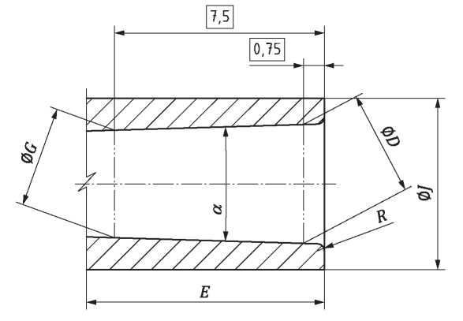

В Таблице В.2 приведены значения размеров, показанных на этом рисунке.

**Рисунок В.2. Гнездовой СКОЛЬЗЯЩИЙ СОЕДИНИТЕЛЬ ЛЮЭРА (L1)**

**Таблица В.2. Размеры гнездового СКОЛЬЗЯЩЕГО СОЕДИНИТЕЛЯ ЛЮЭРА (L1)**

Размеры приведены в миллиметрах, если не указано иное.

| **Гнездовой СКОЛЬЗЯЩИЙ СОЕДИНИТЕЛЬ ЛЮЭРА (L1)** | | | | |
| --- | --- | --- | --- | --- |
| **Параметр** | **Описание** | **Размеры** | | |
| **Минималь­ный** | **Номиналь­ный** | **Максималь­ный** |
| (α) | Угол конусности (при номинальной конусности 6 %) (градусы, эталонное значение). | – | (3,44°) | – |
| *ØD* | Внутренний диаметр открытого конца гнездового конического элемента на расстоянии 0,750 мм (основной размер) от входного отверстия (широкого конца) гнездового конического элемента. | 4,198 | 4,248 | 4,298 |
| *E* | Глубина гнездового конического элементаa. | 7,500 | 8,400 | 10,500 |
| *ØG* | Внутренний диаметр узкого конца гнездового конического элемента на расстоянии 7,500 мм (основной размер) от входного отверстия (широкого конца) гнездового конического элемента. | 3,793 | 3,843 | 3,893 |
| *ØJ* | Наружный диаметр гнездового СКОЛЬЗЯЩЕГО СОЕДИНИТЕЛЯ ЛЮЭРА для наименьшего цилиндра глубиной 5,5 мм от лицевой стороны СОЕДИНИТЕЛЯ, охватывающего наружные поверхности внешних элементов СОЕДИНИТЕЛЯ. | 6,000 | 6,356 | 6,730 |
| *R* | Радиус скругления или фаска в месте входа в гнездовой конический элемент. | 0,000 | 0,250 | 0,500 |
| a Этот размер также определяет общую длину СОЕДИНИТЕЛЯ. Для частей МЕДИЦИНСКОГО ИЗДЕЛИЯ, находящихся за пределами СОЕДИНИТЕЛЯ, может потребоваться оценка в соответствии с Приложением В к стандарту ISO 80369-1:2010, чтобы гарантировать обеспечение характеристик НЕСОПРЯГАЕМОСТИ. | | | | |

Размеры приведены в миллиметрах, если не указано иное.

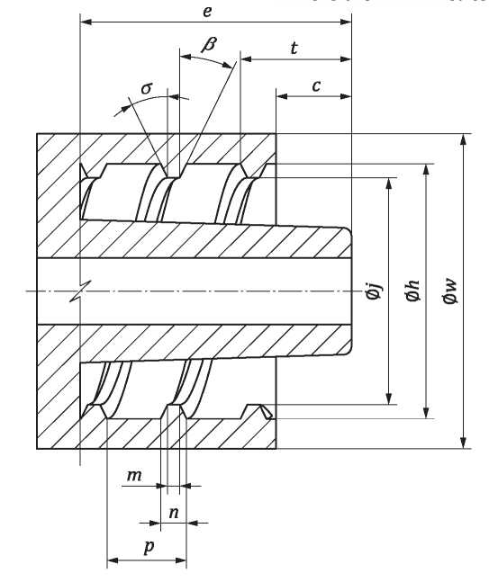

В Таблице В.3 приведены значения размеров, показанных на этом рисунке.

**Рисунок В.3. Штекерный ЗАМКОВЫЙ СОЕДИНИТЕЛЬ ЛЮЭРА (L2) с фиксированной муфтой**

**Таблица В.3. Размеры штекерного ЗАМКОВОГО СОЕДИНИТЕЛЯ ЛЮЭРА (L2) с фиксированной муфтой**

Размеры приведены в миллиметрах, если не указано иное.

| **Штекерный ЗАМКОВЫЙ СОЕДИНИТЕЛЬ ЛЮЭРА (L2) с фиксированной муфтой** | | | | |
| --- | --- | --- | --- | --- |
| **Параметр** | **Описание** | **Размеры** | | |
| **Минималь­ный** | **Номиналь­ный** | **Максималь­ный** |
| *β* | Угол профиля внутренней резьбы на ненесущей поверхности, обеспечивающей сопротивление разъединению (градусы). | 25,0° | 30,0° | (57,0°) |
| *c* | Часть кончика СОЕДИНИТЕЛЯ, выступающая за пределы муфты с резьбой. | 2,100 | 2,150 | (2,573) |
| *e* | Длина штекерного конического элемента. | 7,500 | 8,400 | 10,500 |
| *Øh* | Больший диаметр внутренней резьбы (диаметр по впадинам профиля резьбы). | 7,900 | 8,000 | 8,100 |
| *Øj* | Меньший диаметр внутренней резьбы (диаметр по вершинам резьбы). | 6,800 | 7,000 | 7,200 |
| *m* | Ширина профиля резьбы на вершине. | 0,300 | (0,326) | (0,674) |
| *n* | Ширина профиля резьбы во впадине. | (0,627) | 0,875 | 1,000 |
| (*p*) | Номинальный шаг двусторонней правой резьбы (эталонных ход резьбы 5 мм). | – | (2,500) | – |
| σ | Угол профиля внутренней резьбы на несущей поверхности, обеспечивающей сопротивление разъединению (градусы). | 25,0° | 27,5° | 30,0° |
| *t* | Расстояние от кончика СОЕДИНИТЕЛЯ до задней части полного профиля первого витка внутренней резьбы. | (2,727) | 3,025 | 3,200 |
| *Øw* | Диаметр наименьшего цилиндра, охватывающего наружные поверхности внешних элементов муфтыa. | 8,800 | 9,700 | 11,500 |
| Конструкция и размеры профиля резьбы (*σ*, *β* и *m)* могут отличаться от обозначенных при условии, что соединитель сохраняет соответствие требованиям к эксплуатационным характеристикам, приведенным в Пункте 6.  ПРИМЕЧАНИЕ. Конструкция и размеры профиля резьбы (*σ*, *β* и *m)* не считаются характеристиками, важными с точки зрения обеспечения характеристик НЕСОПРЯГАЕМОСТИ.  Длина резьбы не задана, но она должна обеспечивать наличие зазора для резьбы гнездового СОЕДИНИТЕЛЯ.  Конструкция штекерного ЗАМКОВОГО СОЕДИНИТЕЛЯ ЛЮЭРА должна учитывать размеры и допуски штекерного СОЕДИНИТЕЛЯ ЛЮЭРА, указанные на Рисунке В.1 и в Таблице В.1.  a Указанный диапазон размеров должен сохраняться на расстоянии не менее 1 мм от входного отверстия муфты. После участка длиной 1 мм диаметр может быть уменьшен до величины меньше указанного минимума. Соответствие максимальному указанному диаметру должно сохраняться на расстоянии не меньше размера *e*. Соответствие приведенным размерам может обеспечиваться как конструкцией самого СОЕДИНИТЕЛЯ, так и конструкцией МЕДИЦИНСКОГО ИЗДЕЛИЯ, содержащего этот СОЕДИНИТЕЛЬ. В качестве альтернативы характеристики НЕСОПРЯГАЕМОСТИ могут быть продемонстрированы с использованием Приложения В к стандарту ISO 80369-1:2010. | | | | |
|
|
|
|

Размеры приведены в миллиметрах, если не указано иное.

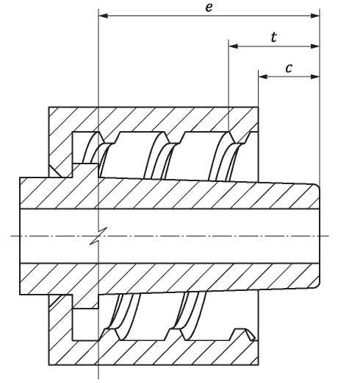

В Таблице В.4 приведены значения размеров, показанных на этом рисунке.

**Рисунок В.4. Штекерный ЗАМКОВЫЙ СОЕДИНИТЕЛЬ ЛЮЭРА (L2) с поворотной муфтой**

**Таблица В.4. Размеры штекерного ЗАМКОВОГО СОЕДИНИТЕЛЯ ЛЮЭРА (L2) с поворотной муфтой**

Размеры приведены в миллиметрах, если не указано иное.

| **Штекерный ЗАМКОВЫЙ СОЕДИНИТЕЛЬ ЛЮЭРА (L2) с поворотной муфтой** | | | | |
| --- | --- | --- | --- | --- |
| **Параметр** | **Описание** | **Размеры** | | |
| **Минималь­ный** | **Номиналь­ный** | **Максималь­ный** |
| *ca* | Часть кончика СОЕДИНИТЕЛЯ, выступающая за пределы муфты с резьбой. | 2,100 | 2,150 | (2,573) |
| *e* | Длина штекерного конического элемента. | 7,500 | 8,400 | 10,500 |
| *ta* | Расстояние от кончика СОЕДИНИТЕЛЯ до задней части полного профиля первого витка внутренней резьбы. | (2,727) | 3,150 | 3,200 |
| Конструкция штекерного ЗАМКОВОГО СОЕДИНИТЕЛЯ ЛЮЭРА должна учитывать размеры и допуски штекерного СОЕДИНИТЕЛЯ ЛЮЭРА, указанные на Рисунке В.3 и в Таблице В.3, за исключением размеров, указанных в данной таблице.  a Данные размеры указаны для случая, когда плавающая или поворотная муфта максимально придвинута в сторону кончика СОЕДИНИТЕЛЯ. | | | | |

Размеры приведены в миллиметрах, если не указано иное.

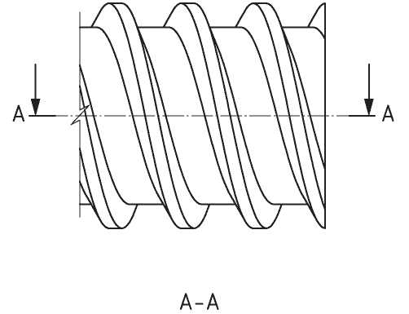

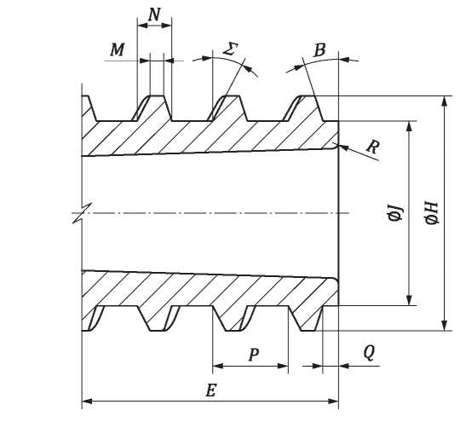

В Таблице В.5 приведены значения размеров, показанных на этом рисунке. Данная конструкция и соответствующие размеры должны быть реализованы в любых гнездовых ЗАМКОВЫХ СОЕДИНИТЕЛЯХ ЛЮЭРА, имеющих резьбу в плоскости, наклоненной к оси СОЕДИНИТЕЛЯ. Не устанавливается никаких ограничений на длину резьбы. Рисунки В.6, В.7 и В.8 относятся к конструкциям, использующим выступы, расположенные под прямым углом к оси СОЕДИНИТЕЛЯ.

**Рисунок В.5. Гнездовой ЗАМКОВЫЙ СОЕДИНИТЕЛЬ ЛЮЭРА (L2)**

**Таблица В.5. Размеры гнездового ЗАМКОВОГО СОЕДИНИТЕЛЯ ЛЮЭРА (L2)**

Размеры приведены в миллиметрах, если не указано иное.

| **Гнездовой ЗАМКОВЫЙ СОЕДИНИТЕЛЬ ЛЮЭРА (L2)** | | | | |
| --- | --- | --- | --- | --- |
| **Параметр** | **Описание** | **Размеры** | | |
| **Минималь­ный** | **Номиналь­ный** | **Максималь­ный** |
| *В* | Угол профиля наружной резьбы на ненесущей поверхности, обеспечивающей сопротивление разъединению (градусы). | 0,0° | 15,0° | (53,0°) |
| *E* | Глубина гнездового конического элемента. | 7,500 | 8,400 | 10,500 |
| *ØH* | Больший диаметр наружной резьбы (диаметр по вершинам резьбы), определяющий размеры элемента резьбы. Данная величина определяет диаметр наименьшего цилиндра глубиной 5,5 мм от лицевой стороны СОЕДИНИТЕЛЯ, охватывающего наружные поверхности внешних элементов СОЕДИНИТЕЛЯ. Этот диаметр не должен превышаться на участке длиной 5,5 мм от лицевой стороны хаба. | 7,730 | 7,780 | 7,830 |
| *ØJ* | Меньший диаметр наружной резьбы (диаметр по впадинам профиля резьбы). Этот диаметр не должен превышаться на участке длиной 5,5 мм от лицевой стороны хаба. | 5,515 | 6,123 | 6,730 |
| *M* | Ширина профиля резьбы на вершине. | 0,300 | (0,420) | (0,967) |
| *N* | Ширина профиля резьбы во впадине при диаметре, соответствующем максимальному размеру ØJ (6,730). | (0,533) | 1,073 | 1,200 |
| *(P)* | Номинальный шаг двусторонней правой резьбы (эталонных ход резьбы 5 мм). | – | (2,500) | – |
| *Q* | Расстояние от лицевой поверхности СОЕДИНИТЕЛЯ до основания резьбы. | 0,000 | 0,200 | 0,300 |
| *R* | Радиус скругления или фаска в месте входа в гнездовой конический элемент. | 0,000 | 0,250 | 0,500 |
| Σ | Угол профиля наружной резьбы на несущей поверхности, обеспечивающей сопротивление разъединению (градусы). | 25,0° | 27,5° | 30,0° |
| Конструкция и размеры профиля резьбы (*Σ*, *В* и *M*) могут отличаться от обозначенных при условии, что СОЕДИНИТЕЛЬ сохраняет соответствие требованиям к эксплуатационным характеристикам, приведенным в Пункте 6.  ПРИМЕЧАНИЕ. Конструкция и размеры профиля резьбы (*Σ*, *В*, *M* и *P*) не считаются характеристиками, важными с точки зрения обеспечения характеристик НЕСОПРЯГАЕМОСТИ.  Конструкция гнездового ЗАМКОВОГО СОЕДИНИТЕЛЯ ЛЮЭРА должна учитывать размеры и допуски гнездового СОЕДИНИТЕЛЯ ЛЮЭРА, указанные на Рисунке В.2 и в Таблице В.2. | | | | |

Размеры приведены в миллиметрах, если не указано иное.

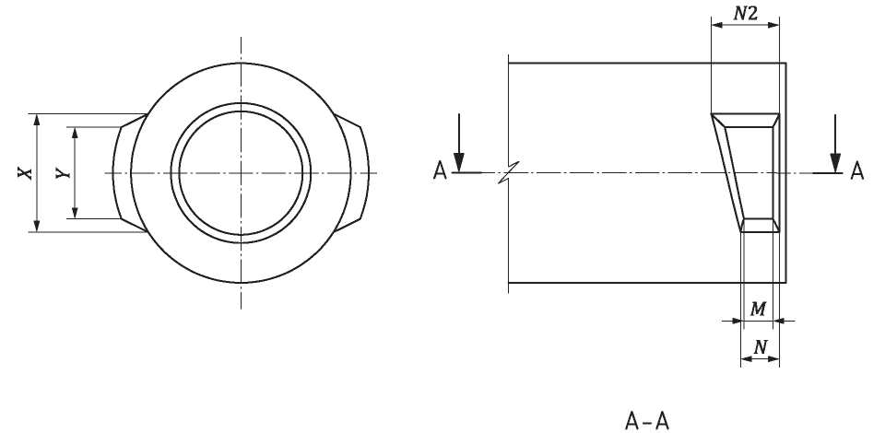

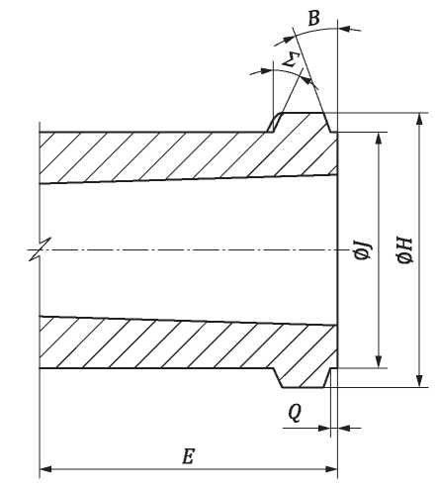

В Таблице В.6 приведены значения размеров, показанных на этом рисунке.

**Рисунок В.6. Гнездовой ЗАМКОВЫЙ СОЕДИНИТЕЛЬ ЛЮЭРА с выступами под прямым углом к оси (L2) (вариант А)**

**\*Таблица В.6. Размеры гнездового ЗАМКОВОГО СОЕДИНИТЕЛЯ ЛЮЭРА (L2)**

**(вариант А)**

Размеры приведены в миллиметрах, если не указано иное.

| **Гнездовой ЗАМКОВЫЙ СОЕДИНИТЕЛЬ ЛЮЭРА (L2) (вариант А)** | | | | |
| --- | --- | --- | --- | --- |
| **Параметр** | **Описание** | **Размеры** | | |
| **Минималь­ный** | **Номиналь­ный** | **Максималь­ный** |
| *В* | Угол профиля наружного выступа на ненесущей поверхности, обеспечивающей сопротивление разъединению (градусы). | 0,0° | 15,0° | (53,0°) |
| *E* | Глубина гнездового конического элемента. | 7,500 | 8,400 | 10,500 |
| *ØH* | Больший диаметр по наружным выступам (диаметр по вершинам выступов) | 7,730 | 7,780 | 7,830 |
| *ØJ* | Меньший диаметр по наружным выступам (диаметр по основаниям выступов). | 5,515 | 6,123 | 6,730 |
| *M* | Ширина профиля выступа на вершине. | 0,300 | (0,659) | (0,967) |
| *N* | Ширина профиля выступа в области основания при диаметре, соответствующем 6,730 мм на переднем конце выступа, при его ввинчивании в штекерный СОЕДИНИТЕЛЬ. | (0,533) | 1,073 | 1,200 |
| *N2* | Ширина профиля выступа в области основания при диаметре, соответствующем 6,730 мм на заднем конце выступа, при его ввинчивании в штекерный СОЕДИНИТЕЛЬ. | (0,533) | 1,073 | 2,070 |
| *Q* | Расстояние от лицевой поверхности СОЕДИНИТЕЛЯ до основания выступов. | 0,000 | 0,200 | 0,300 |
| *Σ* | Угол профиля наружного выступа на несущей поверхности, обеспечивающей сопротивление разъединению (градусы). | 25,0° | 27,5° | 30,0° |
| *X* | Длина хорды у основания выступа в плоскости, перпендикулярной оси СОЕДИНИТЕЛЯ, измеряемая по хорде круга, диаметр которого составляет 7,000 мм. | – | 3,400 | 3,500 |
| *Y* | Длина хорды на конце выступа в плоскости, перпендикулярной оси СОЕДИНИТЕЛЯ. | 2,710 | 2,810 | – |
| Конструкция гнездового ЗАМКОВОГО СОЕДИНИТЕЛЯ ЛЮЭРА с наружными выступами должна учитывать размеры и допуски гнездового СОЕДИНИТЕЛЯ ЛЮЭРА, указанные на Рисунке В.2 и в Таблице В.2.  Размер *Y* не должен превышать размер *Х*.  ПРИМЕЧАНИЕ. Конструкция и размеры профиля резьбы (*Σ*, *В* и *M*) не считаются характеристиками, важными с точки зрения обеспечения характеристик НЕСОПРЯГАЕМОСТИ. | | | | |

Размеры приведены в миллиметрах, если не указано иное.

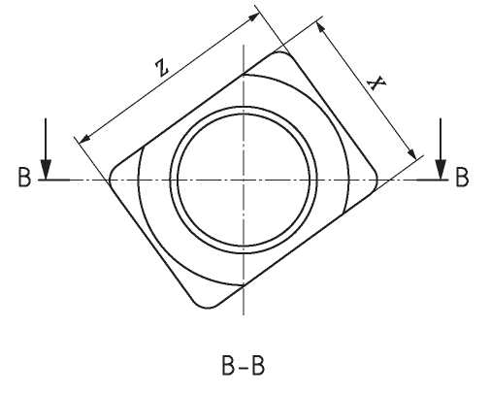

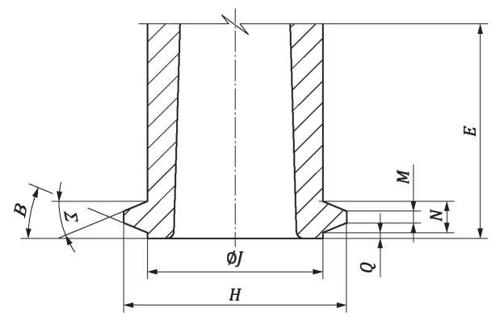

В Таблице В.7 приведены значения размеров, показанных на этом рисунке. Этот вариант конструкции предназначен для использования только в СОЕДИНИТЕЛЯХ из жестких металлических материалов.

**Рисунок В.7. Гнездовой ЗАМКОВЫЙ СОЕДИНИТЕЛЬ ЛЮЭРА с выступами под прямым углом к оси (L2) (вариант В)**

**Таблица В.7. Размеры гнездового ЗАМКОВОГО СОЕДИНИТЕЛЯ ЛЮЭРА (L2) (вариант В)**

Размеры приведены в миллиметрах, если не указано иное.

| **Гнездовой ЗАМКОВЫЙ СОЕДИНИТЕЛЬ ЛЮЭРА (L2) (вариант В)** | | | | |
| --- | --- | --- | --- | --- |
| **Параметр** | **Описание** | **Размеры** | | |
| **Минималь­ный** | **Номиналь­ный** | **Максималь­ный** |
| *В* | Угол профиля наружного выступа на ненесущей поверхности, обеспечивающей сопротивление разъединению (градусы). | 0,0° | 30,0° | (53,0°) |
| *E* | Глубина гнездового конического элемента. | 7,500 | 8,400 | 10,500 |
| *ØH* | Больший диаметр по наружным выступам (диаметр по вершинам выступов) | 7,700 | 7,750 | 7,800 |
| *ØJ* | Меньший диаметр по наружным выступам (диаметр по основаниям выступов). | 5,515 | 5,608 | 5,700 |
| *M* | Ширина профиля выступа на вершине. | 0,000 | (0,240) | 0,270 |
| Конструкция гнездового ЗАМКОВОГО СОЕДИНИТЕЛЯ ЛЮЭРА с наружными выступами должна учитывать размеры и допуски гнездового СОЕДИНИТЕЛЯ ЛЮЭРА, указанные на Рисунке В.2 и в Таблице В.2. | | | | |
| *N* | Ширина профиля выступа в области основания при диаметре, соответствующем 6,730 мм. | (0,300) | 0,800 | 1,300 |
| *Q* | Расстояние от лицевой поверхности СОЕДИНИТЕЛЯ до основания выступов. | 0,000 | 0,200 | 0,300 |
| Σ | Угол профиля наружного выступа на несущей поверхности, обеспечивающей сопротивление разъединению (градусы). | 25,0° | 27,5° | 30,0° |
| *X* | Длина хорды у основания выступа в плоскости, перпендикулярной оси СОЕДИНИТЕЛЯ, измеряемая по хорде круга, диаметр которого составляет 7,000 мм. | – | 4,900 | 5,000 |
| *Z* | Ширина по выступам в плоскости, расположенной под прямым углом к оси СОЕДИНИТЕЛЯ. | 6,400 | 6,450 | 6,500 |
| Конструкция гнездового ЗАМКОВОГО СОЕДИНИТЕЛЯ ЛЮЭРА с наружными выступами должна учитывать размеры и допуски гнездового СОЕДИНИТЕЛЯ ЛЮЭРА, указанные на Рисунке В.2 и в Таблице В.2. | | | | |

Размеры приведены в миллиметрах, если не указано иное.

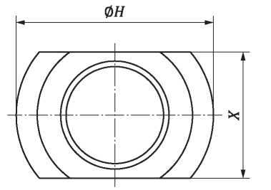

В Таблице В.8 приведены значения размеров, показанных на этом рисунке. Этот вариант конструкции предназначен для использования только в СОЕДИНИТЕЛЯХ из жестких металлических материалов.

**Рисунок В.8. Гнездовой ЗАМКОВЫЙ СОЕДИНИТЕЛЬ ЛЮЭРА с выступами под прямым углом к оси (L2) (вариант С)**

**Таблица В.8. Размеры гнездового ЗАМКОВОГО СОЕДИНИТЕЛЯ ЛЮЭРА (L2) (вариант С)**

Размеры приведены в миллиметрах, если не указано иное.

| **Гнездовой ЗАМКОВЫЙ СОЕДИНИТЕЛЬ ЛЮЭРА (L2) с наружной резьбой** | | | | |
| --- | --- | --- | --- | --- |
| **Параметр** | **Описание** | **Размеры** | | |
| **Минималь­ный** | **Номиналь­ный** | **Максималь­ный** |
| *ØH* | Больший диаметр по наружным выступам (диаметр по вершинам выступов) | 7,700 | 7,750 | 7,800 |
| *X* | Длина хорды у основания выступа в плоскости, перпендикулярной оси СОЕДИНИТЕЛЯ, измеряемая по хорде круга, диаметр которого составляет 7,000 мм. | – | 4,900 | 5,000 |
| Конструкция гнездового ЗАМКОВОГО СОЕДИНИТЕЛЯ ЛЮЭРА с наружными выступами должна учитывать размеры и допуски гнездового СОЕДИНИТЕЛЯ ЛЮЭРА, указанные на Рисунке В.2 и в Таблице В.2, а также на Разрезе В-В Рисунка В.7 и в Таблице В.7. | | | | |

**Приложение С**

(нормативное)

**Эталонные СОЕДИНИТЕЛИ**

**С.1 Общие требования к эталонным СОЕДИНИТЕЛЯМ**

Эталонные СОЕДИНИТЕЛИ должны быть изготовлены из коррозионно-стойких ЖЕСТКИХ МАТЕРИАЛОВ со значением шероховатости поверхности (Ra), не превышающим 0,8 мкм для наиболее важных поверхностей.

**С.2 Эталонные СОЕДИНИТЕЛИ**

Размеры приведены в миллиметрах, если не указано иное.

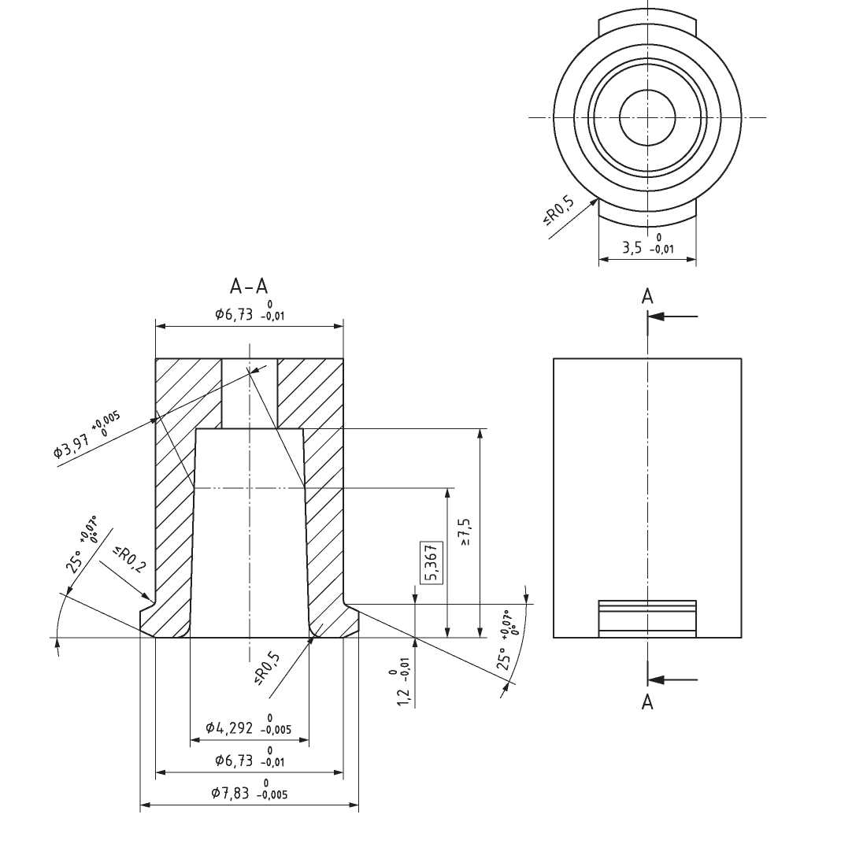

На Рисунке С.1 все наружные края выступов или элементов резьбы должны иметь радиус от 0,15 мм до 0,20 мм (если не указано иное). *R* может соответствовать фаске х45°.

**Рисунок С.1. Эталонный гнездовой ЗАМКОВЫЙ СОЕДИНИТЕЛЬ ЛЮЭРА для испытаний штекерных СОЕДИНИТЕЛЕЙ ЛЮЭРА на утечки, разъединение при отвинчивании, растрескивание под нагрузкой и характеристики НЕСОПРЯГАЕМОСТИ**

Размеры приведены в миллиметрах, если не указано иное.

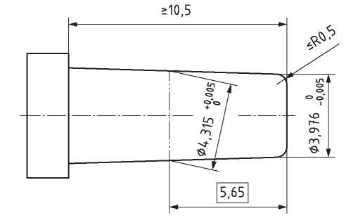

ПРИМЕЧАНИЕ 1. Конический элемент (0,06:1).

ПРИМЕЧАНИЕ 2. *R* может соответствовать фаске 0,5 мм (не более) х 45°. Для испытаний на характеристики НЕСОПРЯГАЕМОСТИ требуется штекерный конический элемент с длиной не менее 10,5 мм. Для испытаний на эксплуатационные характеристики, указанные в Пункте 6, требуется штекерный конический элемент с длиной не менее 7,5 мм.

**Рисунок С.2. Эталонный штекерный СКОЛЬЗЯЩИЙ СОЕДИНИТЕЛЬ ЛЮЭРА для испытаний гнездовых СОЕДИНИТЕЛЕЙ ЛЮЭРА на утечки, разъединение под действием осевой нагрузки, растрескивание под нагрузкой и характеристики НЕСОПРЯГАЕМОСТИ**

Размеры приведены в миллиметрах, если не указано иное.

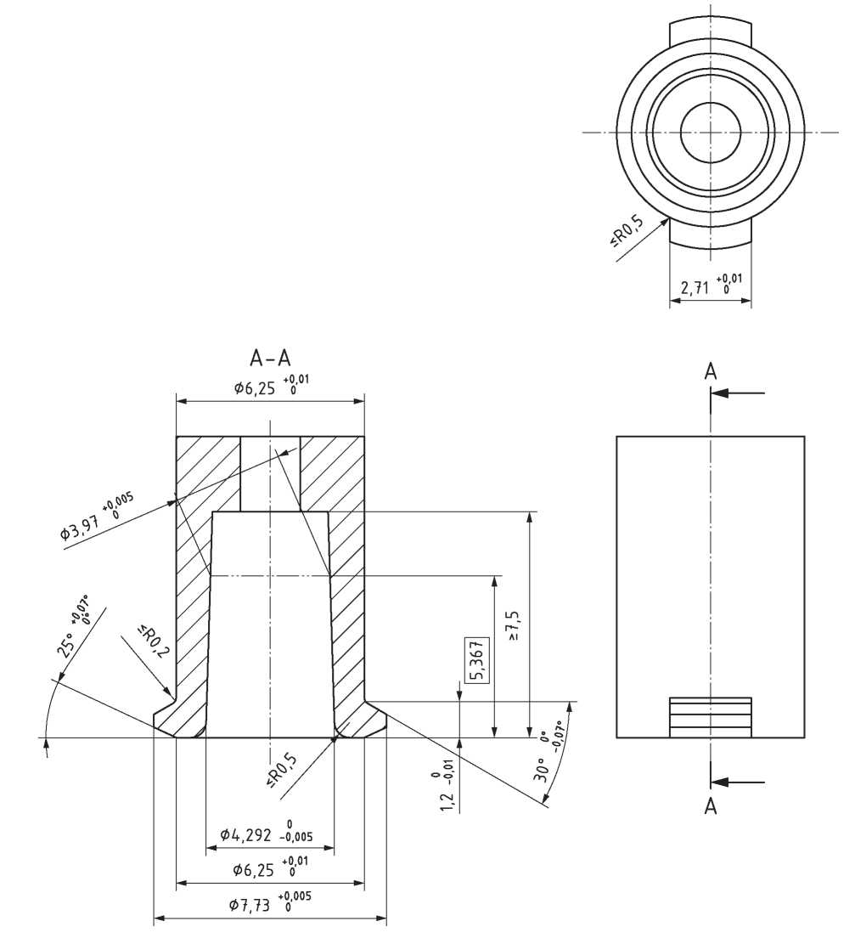

На Рисунке С.3 все наружные края выступов или элементов резьбы должны иметь радиус от 0,15 мм до 0,20 мм (если не указано иное). *R* может соответствовать фаске х45°.

**Рисунок С.3. Гнездовой эталонный СОЕДИНИТЕЛЬ для испытаний штекерных ЗАМКОВЫХ СОЕДИНИТЕЛЕЙ ЛЮЭРА на разъединение под действием осевой нагрузки и устойчивость к «слизыванию»**

Размеры приведены в миллиметрах, если не указано иное.

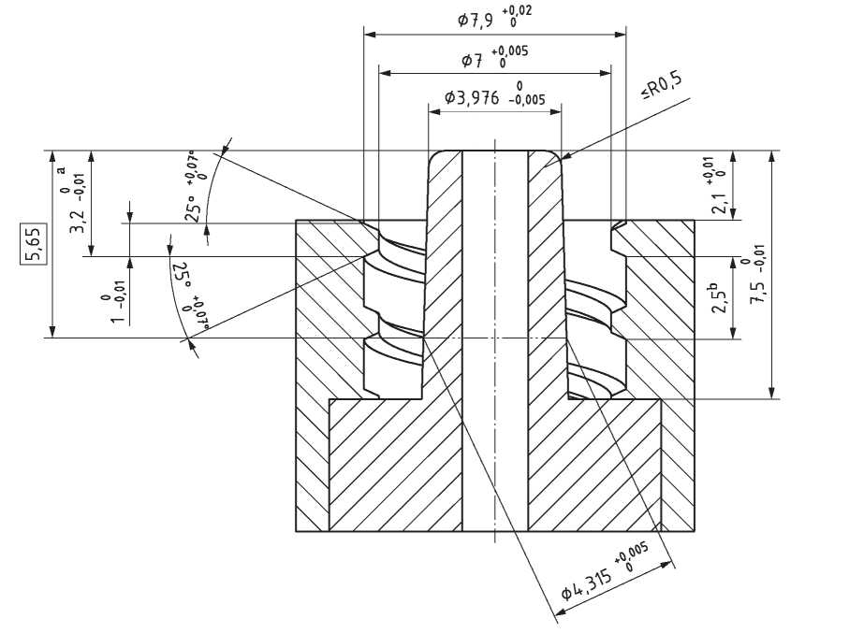

a Максимальное расстояние от кончика штекерного ЗАМКОВОГО СОЕДИНИТЕЛЯ ЛЮЭРА с полным профилем первого витка внутренней резьбы (см. размер *t* в Таблице В.3).

b Двусторонняя правая резьба с шагом 2,5 мм.

ПРИМЕЧАНИЕ. *R* может соответствовать фаске 0,5 мм (не более) х 45°.

**Рисунок С.4. Эталонный штекерный ЗАМКОВЫЙ СОЕДИНИТЕЛЬ ЛЮЭРА для испытаний гнездовых СОЕДИНИТЕЛЕЙ ЛЮЭРА на утечки, разъединение при отвинчивании, растрескивание под нагрузкой и характеристики НЕСОПРЯГАЕМОСТИ**

Размеры приведены в миллиметрах, если не указано иное.

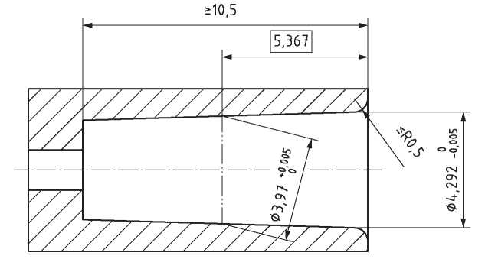

ПРИМЕЧАНИЕ 1. Конический элемент (0,06:1).

ПРИМЕЧАНИЕ 2. *R* может соответствовать фаске 0,5 мм (не более) х 45°. Для испытаний на характеристики НЕСОПРЯГАЕМОСТИ требуется штекерный конический элемент с длиной не менее 10,5 мм. Для испытаний на эксплуатационные характеристики, указанные в Пункте 6, требуется штекерный конический элемент с длиной не менее 7,5 мм.

**Рисунок С.5. Эталонный гнездовой СКОЛЬЗЯЩИЙ СОЕДИНИТЕЛЬ ЛЮЭРА для испытаний штекерных СОЕДИНИТЕЛЕЙ ЛЮЭРА на утечки, разъединение под действием осевой нагрузки, растрескивание под нагрузкой и характеристики НЕСОПРЯГАЕМОСТИ**

Размеры приведены в миллиметрах, если не указано иное.

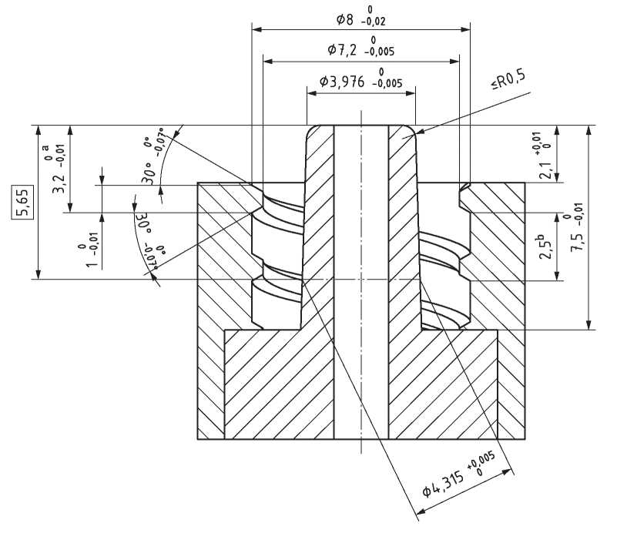

a Максимальное расстояние от кончика штекерного ЗАМКОВОГО СОЕДИНИТЕЛЯ ЛЮЭРА с полным профилем первого витка внутренней резьбы (см. размер *t* в Таблице В.3).

b Двусторонняя правая резьба с шагом 2,5 мм.

ПРИМЕЧАНИЕ. *R* может соответствовать фаске 0,5 мм (не более) х 45°.

**Рисунок С.6. Штекерный эталонный СОЕДИНИТЕЛЬ для испытаний гнездовых ЗАМКОВЫХ СОЕДИНИТЕЛЕЙ ЛЮЭРА на разъединение под действием осевой нагрузки и устойчивость к «слизыванию»**

**Приложение D**

(справочное)

**Оценка МЕДИЦИНСКИХ ИЗДЕЛИЙ с СОЕДИНИТЕЛЯМИ для рассмотренных областей ПРИМЕНЕНИЯ и их атрибутов**

В Таблице D.1 представлены примеры МЕДИЦИНСКИХ ИЗДЕЛИЙ и ПРИНАДЛЕЖНОСТЕЙ для внутрисосудистого и подкожного ПРИМЕНЕНИЯ. Эта таблица содержит проведенную рабочей группой оценку важных атрибутов МЕДИЦИНСКИХ ИЗДЕЛИЙ и ПРИНАДЛЕЖНОСТЕЙ, связанных с предусмотренным СОЕДИНЕНИЕМ. Каждое СОЕДИНЕНИЕ оценивается по следующему указателю или по подгруппам:

a) СОЕДИНЕНИЯ шприцев;

b) СОЕДИНЕНИЯ игл;

c) СОЕДИНЕНИЯ наборов трубок для внутрисосудистых вливаний;

d) СОЕДИНЕНИЯ портов наборов трубок для внутрисосудистых вливаний;

e) СОЕДИНЕНИЯ механизмов удержания (то есть баллонов), используемых для фиксации на месте инвазивных МЕДИЦИНСКИХ ИЗДЕЛИЙ;

f) СОЕДИНЕНИЯ внутрисосудистых катетеров;

g) СОЕДИНЕНИЯ портов внутрисосудистых катетеров;

h) СОЕДИНЕНИЯ запорных кранов;

i) СОЕДИНЕНИЯ адаптеров;

j) СОЕДИНЕНИЯ смесительных адаптеров для лекарственных препаратов.

**Приложение Е**

(справочное)

**Сводный обзор требований к эксплуатационной пригодности СОЕДИНИТЕЛЕЙ ЛЮЭРА для внутрисосудистого или подкожного ПРИМЕНЕНИЯ**

**E.1 ПРОФИЛЬ ПОЛЬЗОВАТЕЛЯ**

ПРОФИЛЬ ПОЛЬЗОВАТЕЛЕЙ – это краткое описание психических, физических и демографических характеристик целевой группы ПОЛЬЗОВАТЕЛЕЙ, а также любых особых характеристик, которые могут иметь отношение к проектным решениям, таких как профессиональные навыки и должностные требования.

В число ПОЛЬЗОВАТЕЛЕЙ СОЕДИНИТЕЛЕЙ ЛЮЭРА для внутрисосудистого и подкожного ПРИМЕНЕНИЯ входят клинический, лабораторный и неклинический персонал, использующий (то есть осуществляющий эксплуатацию или применение) МЕДИЦИНСКИЕ ИЗДЕЛИЯ, в том числе уборщики, обслуживающий персонал, персонал, занимающийся установкой оборудования, ПАЦИЕНТЫ и другие лица, не относящиеся к специалистам. Предполагается, что ПОЛЬЗОВАТЕЛИ будут выполнять предусмотренные действия для предусмотренного применения МЕДИЦИНСКИХ ИЗДЕЛИЙ, ПРИНАДЛЕЖНОСТЕЙ, ПРОЦЕССОВ или услуг в соответствии со спецификациями, инструкциями и информацией, предоставленными ПРОИЗВОДИТЕЛЕМ.

В число ПОЛЬЗОВАТЕЛЕЙ входят следующие лица:

a) клинические ПОЛЬЗОВАТЕЛИ, такие как:

1) врачи, специализирующиеся на анестезиологии, нейрорадиологии, педиатрии, онкологии, гематологии/медицинском уходе, неотложной помощи, медикаментозном лечении и интервенционной радиологии, а также ассистенты врачей;

2) медицинские сестры всех уровней, в том числе сертифицированные зарегистрированные медицинские сестры-анестезиологи (CRNA) и т.д.;

3) технические сотрудники отделений неотложной медицинской помощи;

4) сиделки, приходящие медсестры, родственники;

b) неклинические ПОЛЬЗОВАТЕЛИ, такие как уборщики, обслуживающий персонал и персонал, занимающийся установкой оборудования:

c) ПОЛЬЗОВАТЕЛИ из лабораторий диагностики *in vitro* и аптек, ответственные за смешивание лекарственных веществ, заполнение шприцев и емкостей, хранение и выдачу лекарственных веществ.

Сводный обзор ПРОФИЛЯ ПОЛЬЗОВАТЕЛЯ представлен в Таблице Е.1.

**Таблица Е.1. ПРОФИЛЬ ПОЛЬЗОВАТЕЛЯ**

|  |  |  |  |  |
| --- | --- | --- | --- | --- |
|  | **ПАЦИЕНТЫ и ПОЛЬЗОВАТЕЛИ** | **Клинические ПОЛЬЗОВАТЕЛИ** | **Неклинические ПОЛЬЗОВАТЕЛИ** | **ПОЛЬЗОВАТЕЛИ из лабораторий диагностики *in vitro* и аптек** |
| **Навыки ПОЛЬЗОВАТЕЛЕЙ:** | Отсутствие специальной подготовки | Обширная клиническая подготовка | Ограниченная клиническая подготовка | Биоинженеры, централизованная обработка |
| **Контакт с ПАЦИЕНТОМ:** | Непосредственный контакт с ПАЦИЕНТОМ | Непосредственный контакт с ПАЦИЕНТОМ | Непосредственный контакт с ПАЦИЕНТОМ | Отсутствие контакта с ПАЦИЕНТОМ |

**Е.2 Сценарии использования**

Сценарии использования СОЕДИНИТЕЛЕЙ ЛЮЭРА для внутрисосудистого и подкожного ПРИМЕНЕНИЯ могут отличаться в зависимости от группы ПОЛЬЗОВАТЕЛЕЙ, а в их число входит множество подобластей применения СОЕДИНИТЕЛЕЙ в изделиях различной специализации.

Сводный обзор сценариев использования различными группами ПОЛЬЗОВАТЕЛЕЙ приведен в Таблице Е.2.

**Таблица Е.2. Сценарии использования**

| **Специализированный сценарий использования** | **ПАЦИЕНТЫ и ПОЛЬЗОВА­ТЕЛИ** | **Клинические ПОЛЬЗОВА­ТЕЛИ** | **Неклинические ПОЛЬЗОВАТЕЛИ** | **ПОЛЬЗОВАТЕЛИ из лабораторий диагностики *in vitro* и аптек** |
| --- | --- | --- | --- | --- |
| 1. Парентеральное введение | | | | |
| – Химиотерапия | X | X | X | X |
| – Инсулин, вводимый подкожно | X | X | X | – |
| – Инфузии посредством установки внутрисосудистых катетеров | – | X | X | X |
| – Подготовка лекарственных препаратов | X | X | X | X |
| – Инъекции | X | X | X | X |
| – Парентеральное питание, в том числе ППП (полное парентеральное питание) | X | X | X | X |
| 2. Экстракорпоральное кровообращение | | | | |
| – Диализ | – | – | – | – |
| – Перитонеальный диализ | X | X | X | X |
| – Гемодиализ | X | X | X | – |
| – ЭКМО (экстракорпоральная мембранная оксигенация) | – | X | – | – |
| – Инвазивный мониторинг давления | – | X | – | – |
| – Определение внутричерепного давления (ВЧД) | – | X | – | – |
| – Подключение насосов для внутриаортальной баллонной контрпульсации (ВАБК) | – | X | – | – |
| – Подключение устройств для поддержания функции желудочков (ПФЖ); | – | X | – | – |
| – Искусственное кровообращение | – | X | – | – |
| – Сердечные катетеры | – | X | – | – |
| – Быстрые инфузионные помпы | – | X | – | – |
| – Помпы для введения под давлением рентгенологических маркеров | – | X | – | X |
| 3. Орошение | | | | |
| – Уход за ранами | X | X | X | – |
| – Аспирация | X | X | X | – |
| – Отбор образцов | X | X | X | – |
| 4. Механизмы удержания (например, баллоны) (газовые или жидкостные) | | | | |
| – Катетеры-баллоны Фолея | X | X | X | – |
| – Ректальные катетеры | X | X | X | – |
| – Устройства для чрескожной эндоскопической гастростомии (ЧЭГ) | X | X | X | – |
| – Трахеальные трубки | – | X | – | – |
| – Воздушные магистрали ларингеальных масок | – | X | – | – |
| – Трубки для трахеостомии | X | X | X | – |
| 5. Порты | | | | |
| – Подкожные | X | X | X | X |
| – Для обезболивания | X | X | X | X |
| – Желудочные бандажи | X | X | X | – |
| – Наддув имплантатов | – | X | X | – |
| 6. Кровь | | | | |
| – Отбор образцов | X | X | X | X |
| – Переливание | X | X | X | – |
| – Донорство/флеботомия | X | X | X | – |
| 7. Подготовка лекарственных препаратов | | | | |
| – Добавление смесей | X | X | X | X |
| – Смешивание | X | X | X | X |
| 8. Прочее | | | | |
| – Термодилюционные катетеры | – | X | – | – |

**Е.3 Условия применения**

**E.3.1 Помещения**

Больницы, хирургические кабинеты, комнаты для ПАЦИЕНТОВ, в домашних условиях, родильные отделения, отделения интенсивной терапии, врачебные кабинеты, клиники обезболивания, аптеки, полевые госпитали, транспортные системы, инфузионные клиники, при помощи на дому, службы скорой медицинской помощи.

**Е.3.2 Температура применения**

Ожидается, что СОЕДИНИТЕЛИ ЛЮЭРА будут применяться в средах со следующими температурами:

a) температура окружающей среды: от -40 °C до +60 °C (для применения в условиях скорой медицинской помощи);

b) температура тела: до 42 °C;

c) при гипотермической терапии (для терапевтического охлаждения организма при травмах спинного мозга): 10 °C;

d) гипо/нормо/гипертермическая терапия (для экстракорпоральной мембранной оксигенации (ЭКМО)): от 10 °C до 43 °C.

**Е.4 Прочие атрибуты**

Ожидается, что для применения СОЕДИНИТЕЛЕЙ ЛЮЭРА будет характерно следующее:

a) применение с высокими нагрузками (игнорирование этикеток, попытки прессовой посадки);

b) близость жидкостей, использование перчаток;

c) близость другого оборудования с СОЕДИНИТЕЛЯМИ (например, сфигмоманометров, газоизмерителей).

**Е.5 Общие потребности ПОЛЬЗОВАТЕЛЕЙ**

Ожидается, что для применения СОЕДИНИТЕЛЕЙ ЛЮЭРА будут характерны следующие потребности ПОЛЬЗОВАТЕЛЕЙ:

а) минимальная необходимая подготовка для использования СОЕДИНИТЕЛЕЙ медицинскими специалистами;

b) простота манипуляций без использования специальных инструментов;

c) простота сборки/разборки с возможностью контроля кончиками пальцев, особенно во влажной среде или при использовании перчаток;

d) невозможность неправильного СОЕДИНЕНИЯ с другими СОЕДИНИТЕЛЯМИ С НЕБОЛЬШИМ ВНУТРЕННИМ ДИАМЕТРОМ, не предназначенными для тех же целей в условиях эксплуатационной среды (ISO 80369-1);

e) отсутствие утечек при НОРМАЛЬНОМ ПРИМЕНЕНИИ;

f) надежность/целостность СОЕДИНЕНИЯ и невозможность непреднамеренного разъединения;

g) малый мертвый объем;

h) легкость протекания жидкости;

1) факторы, ограничивающие расход потока;

2) максимальный расход потока;

i) сердечно-сосудистое оборудование для работы с разбавленной кровью: 4 л/мин. при давлении 3 бар и динамической вязкости 6,89 мПа/с для предотвращения гемолиза;

ii) диализное оборудование для работы с кровью: 600 мл/мин. при давлении на 400 мм рт.ст. ниже атмосферного;

iii) насосы для внутрисосудистых вливаний водных растворов: 1200 мл/мин. при давлении на 300 мм рт.ст.;

3) вязкость растворов.

i) водные растворы;

ii) растворы для химиотерапии;

iii) растворы стероидных препаратов;

iv) гипербарические местные анестетики.

i) методика введения иглы через иглу, стилеты для игл (проводники, периферические катетеры и т.д.);

ПРИМЕЧАНИЕ. Требования к диаметру просвета зависят от МЕДИЦИНСКОГО ИЗДЕЛИЯ. Для обеспечения различных возможностей может потребоваться ОЦЕНКА РИСКОВ, связанная с конкретным МЕДИЦИНСКИМ ИЗДЕЛИЕМ.

j) совместимость с условиями процессов дезинфекции, очистки, стерилизации и повторной обработки;

k) от СКОЛЬЗЯЩИХ СОЕДИНИТЕЛЕЙ ЛЮЭРА требуется соответствие ряду специфических потребностей пользователей, а именно:

1) выравнивание шприца относительно трехходового запорного крана;

2) предотвращение смещения ориентации иглы во время СОЕДИНЕНИЯ;

3) наличие доступных для восприятия различий между СКОЛЬЗЯЩИМИ СОЕДИНИТЕЛЯМИ ЛЮЭРА и ЗАМКОВЫМИ СОЕДИНИТЕЛЯМИ ЛЮЭРА во избежание неправильного понимания состояния блокировки СКОЛЬЗЯЩЕГО СОЕДИНИТЕЛЯ ЛЮЭРА;

4) легкость и малый размер разъема иглы;

5) малая дополнительная стоимость (изготовления/покупки);

6) следует учесть возможное обеспечение видимых магистралей для жидкости у некоторых конкретных МЕДИЦИНСКИХ ИЗДЕЛИЙ.

**Приложение F**

(справочное)

**Сводный обзор требований к конструкции СОЕДИНИТЕЛЕЙ ЛЮЭРА для внутрисосудистого или подкожного ПРИМЕНЕНИЯ**

В Таблице F.1. представлен сводный обзор требований к конструкции СОЕДИНИТЕЛЕЙ ЛЮЭРА для внутрисосудистого или подкожного ПРИМЕНЕНИЯ.

**Таблица F.1. Сводный обзор конкретных требований к конструкции СОЕДИНИТЕЛЕЙ ЛЮЭРА для внутрисосудистого или подкожного ПРИМЕНЕНИЯ**

|  | **Критерий** |  | **Требования** | **Примечания** |
| --- | --- | --- | --- | --- |
| **1** | **Тип жидкости** | а) Жидкость  b) Газ  c) Оба | c) | – |
| **2** | **Рабочий диапазон давления** | максимальное давление  минимальное давление  давление ниже атмосферного? (да/нет) | 300 кПа  Да (80 кПа) | – |
| **3** | **НОМИНАЛЬНЫЙ диапазон давлений** | минимум  максимум | См. пункт 2. | – |
| **4** | **Есть ли необходимость в испытаниях на утечки?** | а) Нет  b) Да  Ссылка на МЕТОД ИСПЫТАНИЙ. | b) | – |
| **5** | **НОМИНАЛЬНЫЙ диапазон расхода потока** | минимум  максимум | 0 мл/мин.  1200 мл/мин. | – |
| **6** | **Диапазон внутренних диаметров (сквозное отверстие)** | минимум  максимум | 0 мм  2,9 мм | – |
| **7** | **НОМИНАЛЬНЫЙ диапазон температур** | минимум  максимум | -40 °C  60 °C | – |
| **8** | **Минимальный диапазон диаметров сопрягаемых элементов СОЕДИНИТЕЛЕЙ** | минимум  максимум | – | Отсутствует совместимость с другими СОЕДИНИТЕЛЯМИ С НЕБОЛЬШИМ ВНУТРЕННИМ ДИАМЕТРОМ. |
| **9** | **Общая схема** | a) С параллельными стенками и уплотнительными кольцами  b) С параллельными стенками и уплотнителями других типов  c) Конические  d) Другое (указать) | c)  d) | – |
| **10** | **Метод предотвращения неправильного подключения** | a) Муфта  b) Штекер  c) Другое (указать) | Нет | – |
| **11** | **Быстрое разъединение?** | а) Нет  b) Да  i) Применение одной рукой  ii) Применение двумя руками | a) | – |
| **12** | **Замок с фиксатором/элементы блокировки?** | а) Нет  b) Да | b) | – |
| **13** | **Необходимы визуальные признаки, показывающие состояние блокировки?** | а) Нет  b) Да | a) | – |
| **14** | **Необходимы признаки, указывающие на факт вскрытия?** | а) Нет  b) Да | a) | – |
| **15** | **Для ПРИМЕНЕНИЯ необходим шприц?** | а) Нет  b) Да | b) | – |
| **16** | **Необходимо отсутствие острых краев?** | а) Нет  b) Да | \b) | – |
| **17** | **Минимальное осевое усилие в условиях нормального применения, при котором сохраняется СОЕДИНЕНИЕ** | Сила | 23 Н для СКОЛЬЗЯЩЕГО СОЕДИНИТЕЛЯ ЛЮЭРА  32 Н для ЗАМКОВОГО СОЕДИНИТЕЛЯ ЛЮЭРА |  |
| Ссылка на МЕТОД ИСПЫТАНИЙ. | ISO 594-1  ISO 594-2 |  |
| **18** | **Конструкционные материалы (за исключением уплотнений)** | а) ЖЕСТКИЙ МАТЕРИАЛ  i) Металл  ii) Пластик  b) ПОЛУЖЕСТКИЙ МАТЕРИАЛ | a) i) или ii)  b) >700 МПа | – |
| **19** | **Необходимость применения ПОЛУЖЕСТКИХ МАТЕРИАЛОВ?** | а) Нет  b) Да, сопрягаемая часть соединителя (отдельно от уплотнения) | а) или  b) | – |
| **20** | **Совместимость с магнитно-резонансной томографией (МРТ)?** | а) Нет, с указанием в маркировке  b) Нет, без указания в маркировке  c) Да, с указанием в маркировке  d) Да, без указания в маркировке | b) или  d) | – |
| **21** | **Устойчивость к растрескиванию под нагрузкой?** | а) Нет  b) Да  Указать предельные значения | b) | – |
| **22** | **Каким образом можно внешне отличить СОЕДИНИТЕЛЬ от СОЕДИНИТЕЛЯ ЛЮЭРА? (описать)** | | Неприменимо. | Это СОЕДИНИТЕЛЬ ЛЮЭРА. |
| **23** | **Предлагается использование цветовой маркировки?** | а) Нет  b) Да  См. стандарт. | a) | – |
| **24** | **Этикетки/символы/ маркировка?** | a) Нет (например, «не для внутрисосудистого применения»)  b) Да | a) | – |
| **25** | **Другие методы обозначения ПРЕДУСМОТРЕННОГО ПРИМЕНЕНИЯ?** | а) Нет  b) Да  Указать метод | a) | – |
| 26 | **Учитывается ли биосовместимость?** | а) Нет  b) Да | b) | – |
| 27 | **Варианты повторного применения** | а) Применение для нескольких пациентов  b) Только для одного пациента  c) Однократное применение  d) Одноразовое изделие (указать метод автоматического перехода в непригодное для применения состояние) | a)  b) или  c) | – |
| **28** | **Потребность в удалении загрязнений?** | а) Нет, только для однократного применения  b) Да, очистка и дезинфекция; указать метод  c) Да, очистка и стерилизация; указать метод | a)  b) или такие вещества, как изопропиловый спирт  c) | – |
| **29** | **Как достигается несовместимость с**  **ISO 80369-2?** | а) За счет размеров  b) Другое  Указать метод | a) | – |
| **30** | **Как достигается несовместимость с**  **ISO 80369-3?** | а) За счет размеров  b) Другое  Указать метод | a) | – |
| **31** | **Как достигается несовместимость с**  **IEC 80369-5?** | а) За счет размеров  b) Другое  Указать метод | a) | – |
| **32** | **Как достигается несовместимость с**  **ISO 80369-6?** | а) За счет размеров  b) Другое  Указать метод | a)  b) | Возможно неправильное соединение с СОЕДИНИТЕЛЯМИ типа N1; см пункт G.2.2. |
| **33** | **Как достигается несовместимость с**  **ISO 80369-7?**  **(ISO 594-1 и ISO 594-2)** | а) За счет размеров  b) Другое  Указать метод | Это СОЕДИНИТЕЛЬ ЛЮЭРА. | – |

**Приложение G**

(справочное)

**Сводный обзор конструкции СОЕДИНИТЕЛЕЙ ЛЮЭРА для внутрисосудистого или подкожного ПРИМЕНЕНИЯ**

**G.1 Общая информация**

СОЕДИНИТЕЛИ, соответствующие данной части стандарта ISO 80369, разрабатываются и изготавливаются с применением тех же основных требований к конструкции и размерам, что и СОЕДИНИТЕЛИ, соответствующие ранее выпущенным международным стандартам [4].

СОЕДИНИТЕЛИ, представленные этими стандартами, успешно выпускаются в качестве компонентов МЕДИЦИНСКИХ ИЗДЕЛИЙ на протяжении более 100 лет.

**G.2 Сводный обзор инженерного анализа конструкции**

**G.2.1 АНАЛИЗ НЕСОПРЯГАЕМОСТИ**

Был проведен инженерный анализ средствами трехмерной системы автоматизированного проектирования (САПР) с использованием методов вычислительного анализа и трехмерных моделей твердых тел, учитывающих все допуски и возможные объемы материалов (минимальный, номинальный и максимальный), для всех СОЕДИНИТЕЛЕЙ, представленных в серии стандартов ISO 80369. Этот инженерный анализ показал, что СОЕДИНИТЕЛИ С НЕБОЛЬШИМ ВНУТРЕННИМ ДИАМЕТРОМ, описанные в данной части стандарта ISO 80369, являются НЕСОПРЯГАЕМЫМИ с другими видами СОЕДИНИТЕЛЕЙ, описанных в серии стандартов ISO 80369, за исключением описанных далее случаев. В Таблице G.1 приведен сводный обзор возможных случаев неправильного соединения.

Планируется, что в техническом отчете будет представлено более подробное описание процесса инженерного анализа средствами САПР.

**Таблица G.1. Сводный обзор случаев возможного неправильного соединения, выявленных путем САПР-анализа**

|  |  |  |  |
| --- | --- | --- | --- |
| **СОЕДИНИТЕЛЬ ЛЮЭРА** | **Рассматриваемый СОЕДИНИТЕЛЬ** | **Заключение** | **Ссылка** |
| Штекерный | Штекерный типа N1 | Возможно неправильное СОЕДИНЕНИЕ. | G.2.2 |
| Гнездовой скользящий | Гнездовой типа E1 | Физические испытания, проведенные в соответствии с Приложением В стандарта ISO 80369-1:2010 (за исключением использования всех пластиковых деталей), показали невозможность такого соединения. | G.2.3 |
| Гнездовой скользящий | Штекерный замковый типа N2 | Физические испытания, проведенные в соответствии с Приложением В стандарта ISO 80369-1:2010, показали невозможность такого соединения. | G.2.4 |
| СОЕДИНИТЕЛИ E1 в соответствии со стандартом ISO 80369-3:2016.  СОЕДИНИТЕЛИ N2 в соответствии со стандартом ISO 80369-6:2016. | | | |
|

**G.2.2 Соединение штекерного СОЕДИНИТЕЛЯ ЛЮЭРА со штекерным СОЕДИНИТЕЛЕМ N1**

Инженерный анализ показал, что внутренний диаметр просвета для жидкости штекерного СОЕДИНИТЕЛЯ ЛЮЭРА сопрягается с поверхностями уплотнения штекерного СОЕДИНИТЕЛЯ типа N1, изготовленного в соответствии с указаниями стандарта ISO 80369-6:2016 на пределе минимума материала (LMC), и, таким образом, оба этих СОЕДИНИТЕЛЯ не будут способны пройти испытания на характеристики НЕСОПРЯГАЕМОСТИ, указанные в Приложении В стандарта ISO 80369-1:2010. На Рисунке G.1 наглядно показано такое неправильное соединение.

Были проведены испытания в соответствии с МЕТОДАМИ ИСПЫТАНИЙ, описанными в Приложении H к стандарту ISO 80369-6:2016. Утечек из места СОЕДИНЕНИЯ обнаружено не было. Следовательно, оба этих СОЕДИНИТЕЛЯ взаимно не проходят данное испытание на характеристики НЕСОПРЯГАЕМОСТИ. Оба этих СОЕДИНИТЕЛЯ устанавливаются на компонентах изделий, располагающихся дистально относительно ПАЦИЕНТА при клиническом применении в непосредственной близости от ПАЦИЕНТА. При этих условиях такое неправильное СОЕДИНЕНИЕ может привести к подключению одного инфузионного источника к другому, что не создает опасностей для ПАЦИЕНТА. При использовании в аптеке такое неправильное соединение может повлечь перекрестное заполнение емкостей для сосудистых и нейроаксиальных лекарственных препаратов.

Вероятность такого неправильного соединения была признана приемлемым РИСКОМ.

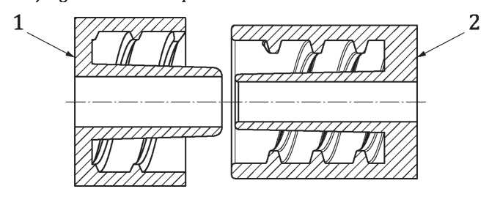

**Обозначения**

1 – штекерный СОЕДИНИТЕЛЬ ЛЮЭРА

2 – штекерный СОЕДИНИТЕЛЬ N1

**Рисунок G.1. Иллюстрация неправильного соединения штекерного СОЕДИНИТЕЛЯ ЛЮЭРА со штекерным СОЕДИНИТЕЛЕМ N1**

**G.2.3 Соединение гнездового СКОЛЬЗЯЩЕГО СОЕДИНИТЕЛЯ ЛЮЭРА с гнездовым СОЕДИНИТЕЛЕМ E1**

Были проведены испытания в соответствии с МЕТОДАМИ ИСПЫТАНИЙ, описанными в Приложении В к стандарту ISO 80369-1:2010. Однако при этом использовались СОЕДИНИТЕЛИ, изготовленные на пределе минимума материала (LMC) из материала с наихудшим допустимым модулем упругости при изгибе (от 700 МПа до 720 МПа), как в качестве эталонных гнездовых СКОЛЬЗЯЩИХ СОЕДИНИТЕЛЕЙ ЛЮЭРА, так и в качестве оцениваемых СОЕДИНИТЕЛЕЙ Е1.

Комитет считает, что такая модификация МЕТОДА ИСПЫТАНИЙ сделала его более консервативным.

Результаты испытаний показали, что СОЕДИНИТЕЛИ являются НЕСОПРЯГАЕМЫМИ.

**G.2.4 Соединение гнездового СКОЛЬЗЯЩЕГО СОЕДИНИТЕЛЯ ЛЮЭРА со штекерным ЗАМКОВЫМ СОЕДИНИТЕЛЕМ N2**

Были проведены испытания в соответствии с МЕТОДАМИ ИСПЫТАНИЙ, описанными в Приложении В к стандарту ISO 80369-1:2010.

Результаты испытаний показали, что СОЕДИНИТЕЛИ являются НЕСОПРЯГАЕМЫМИ.

**G.3 Сводный обзор ВЕРИФИКАЦИИ проектирования**

См. G.1 и G.2.

Учитывая продолжительную и успешную историю широкого клинического применения, комитет пришел к выводу, что нет необходимости проводить дальнейшую оценку рассматриваемых систем СОЕДИНИТЕЛЕЙ в соответствии с ПРОЦЕССАМИ и процедурами, изложенными в Пункте 7 стандарта ISO 80369-1:2010. Несмотря на это, были проведены испытания на эксплуатационные характеристики с использованием испытуемых образцов, доступных в коммерческой продаже на тот момент. Эти образцы содержали компоненты, изготовленные из указанных далее материалов.

СОЕДИНИТЕЛИ ЛЮЭРА из двух относительно мягких полимерных материалов:

– СОЕДИНИТЕЛИ, изготовленные из двух видов полипропилена (ПП), имеющих номинальный модуль упругости (при растяжении) 700 МПа и 950 МПа.

СОЕДИНИТЕЛИ ЛЮЭРА из трех относительно твердых полимерных материалов:

– СОЕДИНИТЕЛИ, изготовленные из стиролакрилонитрила (САН), имеющего номинальный модуль упругости (при растяжении) 3800 МПа;

– СОЕДИНИТЕЛИ, изготовленные из акрилонитрил бутадиен стирола (АБС-пластик), имеющего номинальный модуль упругости (при растяжении) 2400 МПа; и

– СОЕДИНИТЕЛИ, изготовленные из поликарбоната (ПК), имеющего номинальный модуль упругости (при растяжении) 2344 МПа.

СОЕДИНИТЕЛИ ЛЮЭРА из двух металлов:

– СОЕДИНИТЕЛИ, изготовленные из латуни и нержавеющей стали.

Такой диапазон показателей модуля упругости охватывает весь ассортимент стандартных материалов, наиболее часто используемых в изделиях для внутрисосудистого и подкожного ПРИМЕНЕНИЯ, и отвечает требованиям пункта 4.2.

Были проведены требуемые Пунктом 6 испытания на эксплуатационные характеристики в соответствии со стандартом ISO 80369-20:2015 с использованием 60 образцов для каждой испытуемой группы.

Выводы:

Результаты испытаний на эксплуатационные характеристики показали, что проектирование СОЕДИНИТЕЛЕЙ ЛЮЭРА соответствует требованиям к эксплуатационным характеристикам, изложенным в Пункте 6, при использовании МЕТОДОВ ИСПЫТАНИЙ, определенных в стандарте ISO 80369-20:2015.

**G.4 Сводный обзор валидации проекта**

См. G.1 и G.2.

СОЕДИНИТЕЛИ ЛЮЭРА, входящие в сферу действия данной части стандарта ISO 80369, имеют конструкцию, в общих чертах очень близкую с используемой в настоящее время конструкцией СОЕДИНИТЕЛЕЙ, описываемых стандартом ISO 594.

Используемая в настоящее время конструкция СОЕДИНИТЕЛЕЙ применяется для соединений внутрисосудистых изделий в клинических условиях начиная с 1930-х годов. Предусмотренное применение описываемых стандартом ISO 594 разъемов Люэра для внутрисосудистого и подкожного ПРИМЕНЕНИЯ полностью идентично предусмотренному применению СОЕДИНИТЕЛЕЙ ЛЮЭРА, входящих в сферу действия данной части стандарта ISO 80369.

СОЕДИНИТЕЛИ С НЕБОЛЬШИМ ВНУТРЕННИМ ДИАМЕТРОМ, описанные в стандарте ISO 80369-6, были испытаны в рамках исследования человеческих факторов (в соответствии с описанием, приведенным в Пункте G.4 стандарта ISO 80369-6:2016), которое показало, что вероятность неправильного соединения штекерного СОЕДИНИТЕЛЯ ЛЮЭРА со штекерным СОЕДИНИТЕЛЕМ N1, описанным в стандарте ISO 80369-6, была снижена до практически целесообразного низкого уровня.

Эти исследования, наряду с мероприятиями по валидации с использованием САПР (Пункт G.2), позволяют гарантировать, что вероятность неправильного соединения была снижена до практически целесообразного низкого уровня, соответствующего приемлемым уровням, благодаря конструкции СОЕДИНИТЕЛЕЙ ЛЮЭРА, входящих в сферу действия данной части стандарта ISO 80369.

Кроме того, характер клинического рабочего процесса при использовании СОЕДИНИТЕЛЕЙ, описываемых стандартом ISO 594, и СОЕДИНИТЕЛЕЙ ЛЮЭРА с конструкцией, описываемой данной частью стандарта ISO 80369, не претерпел никаких изменений, поэтому нет необходимости проводить дополнительные испытания на эксплуатационную пригодность для СОЕДИНИТЕЛЕЙ ЛЮЭРА с конструкцией, описываемой данной частью стандарта ISO 80369.

**G.5 Сводный обзор экспертизы проекта**

СОЕДИНИТЕЛИ ЛЮЭРА, соответствующие данной части стандарта ISO 80369, также будут соответствовать ранее выпущенным стандартам на разъемы Люэра (ISO 594-1 и ISO 594-2).

Комитет рассмотрел оценку конструкции СОЕДИНИТЕЛЕЙ ЛЮЭРА на основе результатов, приведенных в данном Приложении.

Подводя итог всему вышесказанному, можно заключить, что результаты экспертизы проекта продемонстрировали наличие достоверных объективных инженерных, технических и клинических доказательств, подтверждающих возможность использования СОЕДИНИТЕЛЕЙ ЛЮЭРА для предусмотренного ПРИМЕНЕНИЯ.

**Приложение H**

(справочное)

**Ссылки на основные принципы**

Данная часть стандарта ISO 80369 была подготовлена для поддержки основных принципов безопасности и эффективности СОЕДИНИТЕЛЕЙ С НЕБОЛЬШИМ ВНУТРЕННИМ ДИАМЕТРОМ, предназначенных для использования в целях создания СОЕДИНЕНИЙ МЕДИЦИНСКИХ ИЗДЕЛИЙ для внутрисосудистого и подкожного ПРИМЕНЕНИЯ, а также связанных с ними ПРИНАДЛЕЖНОСТЕЙ в соответствии со стандартом ISO 16142-1:2016. Данная часть стандарта ISO 80369 предназначена для использования в целях оценки соответствия.

Соответствие требованиям данной части стандарта ISO 80369 является одним из способов демонстрации соответствия определенным основным принципам стандарта ISO 16142-1:2016. Возможно также применение других способов. В Таблице H.1 указаны пункты и подпункты данной части стандарта ISO 80369, соответствующие конкретным основным принципам стандарта ISO 16142-1:2016.

**Таблица Н.1. Взаимосвязь между данной частью стандарта ISO 80369 и основными принципами**

|  |  |  |
| --- | --- | --- |
| **Основной принцип стандарта ISO 16142-1:2016** | **Соответствующие пункты/подпункты данной части стандарта ISO 80369** | **Квалификационные замечания/примечания** |
| 8.5 | Пункт 4. Пункт 5. Пункт 6. | Данный основной принцип частично обеспечивается отсутствием утечек из СОЕДИНИТЕЛЕЙ, а также тем, что они могут быть присоединены только к заданным МЕДИЦИНСКИМ ИЗДЕЛИЯМ и ПРИНАДЛЕЖНОСТЯМ. |
| 12.1 | Пункт 4. Пункт 5. Пункт 6. | – |
| 17.4 | Пункт 4. Пункт 5. Пункт 6. | – |
| 17.5 | Пункт 4. Пункт 5. Пункт 6. | – |

**Приложение I**

(справочное)

**Терминология – алфавитный указатель применяемых терминов**

ПРИМЕЧАНИЕ. Доступ к терминам и их определениям предоставляется посредством онлайн-платформы ISO (OBP)[2]).

|  |  |
| --- | --- |
| **Термин** | **Источник** |
| ПРИНАДЛЕЖНОСТЬ | [ISO 80369-1:2010](http://dx.doi.org/10.3403/BSENISO80369), Пункт 3.1. |
| ПРИМЕНЕНИЕ | [ISO 80369-1:2010](http://dx.doi.org/10.3403/BSENISO80369), Пункт 3.2. |
| СОЕДИНЕНИЕ | [ISO 80369-1:2010](http://dx.doi.org/10.3403/BSENISO80369), Пункт 3.4. |
| СОЕДИНИТЕЛЬ | [ISO 80369-1:2010](http://dx.doi.org/10.3403/BSENISO80369), Пункт 3.5. |
| ВРЕД | [ISO 14971:2007](http://dx.doi.org/10.3403/30091423), Пункт 2.2. |
| ПРЕДУСМОТРЕННОЕ ПРИМЕНЕНИЕ | [ISO 14971:2007,](http://dx.doi.org/10.3403/30091423) Пункт 2.5. |
| СОЕДИНИТЕЛЬ ЛЮЭРА | Пункт 3.1. |
| СКОЛЬЗЯЩИЙ СОЕДИНИТЕЛЬ ЛЮЭРА | Пункт 3.2. |
| ЗАМКОВЫЙ СОЕДИНИТЕЛЬ ЛЮЭРА | Пункт 3.3. |
| ПРОИЗВОДИТЕЛЬ | [ISO 14971:2007,](http://dx.doi.org/10.3403/30091423) Пункт 2.8. |
| МЕДИЦИНСКОЕ ИЗДЕЛИЕ | [ISO 14971:2007,](http://dx.doi.org/10.3403/30091423) Пункт 2.9. |
| НЕСОПРЯГАЕМОСТЬ | [ISO 80369-1:2010](http://dx.doi.org/10.3403/BSENISO80369), Пункт 3.6. |
| НОРМАЛЬНОЕ ПРИМЕНЕНИЕ | Пункт 3.4. |
| ПАЦИЕНТ | [ISO 80369-1:2010](http://dx.doi.org/10.3403/BSENISO80369), Пункт 3.7. |
| ПРОЦЕДУРА | [ISO 14971:2007,](http://dx.doi.org/10.3403/30091423) Пункт 2.12. |
| ПРОЦЕСС | [ISO 14971:2007,](http://dx.doi.org/10.3403/30091423) Пункт 2.13. |
| НОМИНАЛЬНЫЙ | Пункт 3.5. |
| ОТВЕТСТВЕННАЯ ОРГАНИЗАЦИЯ | [ISO 80369-1:2010](http://dx.doi.org/10.3403/BSENISO80369), Пункт 3.8. |
| ЖЕСТКИЙ МАТЕРИАЛ | [ISO 80369-1:2010](http://dx.doi.org/10.3403/BSENISO80369), Пункт 3.9. |
| РИСК | [ISO 14971:2007,](http://dx.doi.org/10.3403/30091423) Пункт 2.16. |
| ОЦЕНКА РИСКОВ | [ISO 14971:2007,](http://dx.doi.org/10.3403/30091423) Пункт 2.18. |
| ПОЛУЖЕСТКИЙ МАТЕРИАЛ | [ISO 80369-1:2010](http://dx.doi.org/10.3403/BSENISO80369), Пункт 3.10. |
| НЕБОЛЬШОЙ ВНУТРЕННИЙ ДИАМЕТР | [ISO 80369-1:2010](http://dx.doi.org/10.3403/BSENISO80369), Пункт 3.11. |
| МЕТОД ИСПЫТАНИЙ | [ISO 80369-20:2015](http://dx.doi.org/10.3403/BSENISO80369), Пункт 3.1. |
| СТАНДАРТНЫЕ ИСПЫТАНИЯ | [ISO 80369-20:2015](http://dx.doi.org/10.3403/BSENISO80369), Пункт 3.2. |
| ПОЛЬЗОВАТЕЛЬ | Пункт 3.6. |
| ПРОФИЛЬ ПОЛЬЗОВАТЕЛЯ | Пункт 3.7. |
| ВЕРИФИКАЦИЯ (ВЕРИФИЦИРОВАННЫЙ) | [ISO 14971:2007,](http://dx.doi.org/10.3403/30091423) Пункт 2.28. |

**Список литературы**

[1] ISO 178 *«Пластмассы. Определение изгибных свойств».*

[2] ISO 527-2 *«Пластмассы. Определение свойств при растяжении. Часть 2.* *Условия испытания для литых и экструдированных пластмасс».*

[3] ISO 594-1:1986 *«Конические фитинги Люэра конусностью 6 % (Люэра) для шприцев, игл и другого медицинского оборудования. Часть 1.* *Общие требования».*

[4] ISO 594-2:1998 *«Конические фитинги Люэра конусностью 6 % (Люэра) для шприцев, игл и другого медицинского оборудования. Часть 1.* *Замковые фитинги Люэра».*

[5] ISO 3040:1990 *«Технические чертежи. Размеры и допуски. Конусы»[3].*

[6] ISO 5356-1:2004 *«Аппараты ингаляционной анестезии и искусственной вентиляции легких. Соединения конические. Часть 1.* *Конические патрубки и гнезда»[4].*

[7] ISO 5356-1:2015 *«Аппараты ингаляционной анестезии и искусственной вентиляции легких. Соединения конические. Часть 1.* *Конические патрубки и гнезда».*

[8] ISO 5356-2:2006 *«Аппараты ингаляционной анестезии и искусственной вентиляции легких. Соединения конические. Часть 2.* *Резьбовые соединители, рассчитанные на большую нагрузку»[5].*

[9] ISO 5356-2:2012 *«Аппараты ингаляционной анестезии и искусственной вентиляции легких. Соединения конические. Часть 2.* *Резьбовые соединители, рассчитанные на большую нагрузку».*

[10] ISO 8185:2007 *«Увлажнители дыхательных путей медицинского назначения. Частные требования к дыхательным системам увлажнения».*

[11] ISO 8536-4 *«Аппараты медицинские для вливания. Часть 4.* *Одноразовые комплекты для вливания с гравитационной подачей».*

[12] ISO 8537 *«Шприцы инъекционные однократного применения стерильные с иглой или без иглы для инсулина».*

[13] ISO 8638 *«Сердечно-сосудистые имплантаты и экстракорпоральные системы. Экстракорпоральные кровопроводящие магистрали для гемодиализаторов, гемодиафильтров и гемофильтров».*

[14] ISO 3040:2009 *«Характеристики изделий геометрические. Назначение размеров и допусков. Конусы»[6].*

[15] ISO 10241-1 *«Терминологические статьи в стандартах. Часть 1.* *Общие требования и примеры представления».*

[16] ISO 10241-2 *«Терминологические статьи в стандартах. Часть 2.* *Принятие стандартизованных терминологических статей».*

[17] ISO 11040-4 *«Шприцы, предварительно заполненные. Часть 4.* *Стеклянные цилиндры для инъецируемых растворов и стерилизованные шприцы в разобранном виде, готовые к заполнению».*

[18] ISO 14971:2007 *«Медицинские изделия. Менеджмент риска в отношении медицинских изделий»*.

[19] ISO 16142-1:2016 *«Медицинские изделия. Основные принципы обеспечения безопасности и эксплуатационных характеристик медицинских изделий. Часть 1.* *Общие и дополнительные специфические основные принципы для всех медицинских изделий, кроме изделий для диагностики in vitro, и руководство по выбору стандартов».*

[20] ISO 80369-2:-[7] *«Соединители с небольшим внутренним диаметром для жидкостей и газов, применяемые в медицине. Часть 2.* *Соединители для дыхательных систем и отвода газов».*

[21] ISO 80369-3:2016 *«Соединители с небольшим внутренним диаметром для жидкостей и газов, применяемые в медицине. Часть 3.* *Соединители для энтерального применения».*

[22] IEC 60601-1:2005+Поправка 1:2012 *«Изделия медицинские электрические. Часть 1.* *Общие требования к базовой безопасности и основным характеристикам».*

[23] IEC 60601-1-11:2015 *«Изделия медицинские электрические. Часть 1–11.* *Общие требования к базовой безопасности и основным характеристикам. Дополняющий стандарт. Требования к медицинским электрическим изделиям и системам, используемым для ухода за больными в домашней среде».*

[24] IEC 60601-1-12:2014 «*Изделия медицинские электрические. Часть 1–12.* *Общие требования к базовой безопасности и основным характеристикам. Дополняющий стандарт. Требования к медицинским электрическим изделиям и системам, предназначенным для использования в условиях скорой медицинской помощи».*

[25] IEC 62366-1:2015 *«Изделия медицинские. Часть 1. Проектирование медицинских изделий с учетом эксплуатационной пригодности».*

[26] IEC 80369-5 *«Соединители с небольшим внутренним диаметром для жидкостей и газов, применяемые в медицине. Часть 5.* *Соединители для применения в системах, фиксируемых на конечностях надувной манжетой».*

[27] CEN/CR 13825 *«Соединители Люэра. Отчет для Форума Европейского комитета по стандартизации (CEN) по здравоохранению от рабочей группы форума CЕN «Фитинги Люэра».*

[28] EN 13544-2:2002 *«Оборудование для терапии дыхательных путей. Часть 2.* *Трубки и соединители».*

[29] EN 13544-2:2002+Поправка 1:2009 *«Оборудование для терапии дыхательных путей. Трубки и соединители».*

|  |
| --- |
| Британский институт стандартов (BSI)  BSI является национальным органом, ответственным за подготовку британских стандартов и других связанных со стандартами публикаций, предоставление информации и услуг.  BSI зарегистрирован в соответствии с Королевской хартией. Британские стандарты и другие продукты стандартизации публикуются организацией издательством BSI Standards Limited. |

**О нас**

Наша организация объединяет коммерческие компании, промышленность, государственные органы, потребителей, новаторов и всех остальных для комбинирования накопленного ими опыта и знаний в основанные на стандартах решения.

Знания, воплощенные в наших стандартах, были тщательным образом собраны в надежном формате и проверены в процессе открытых консультаций. Организации всех форм и отраслей промышленности используют стандарты, способные помочь им в достижении поставленных целей.

**Информация о стандартах**

Наша организация может предоставить знания, необходимые для успеха вашей организации. Больше сведений о британских стандартах можно узнать, посетив веб-сайт нашей организации по адресу bsigroup.com/standards, а также обратившись в службу поддержки клиентов или в справочный центр.

**Покупка стандартов**

Вы можете купить и скачать PDF-версии публикаций BSI, в том числе британские, а также адаптированные европейские и международные стандарты, с помощью веб-сайта нашей организации по адресу bsigroup.com/shop, где также можно приобрести печатные копии.

Если вам нужны международные и зарубежные стандарты от другой организации по разработке стандартов, их печатные копии можно заказать в службе поддержки клиентов нашей организации.

**Авторское право на публикации BSI**

Все содержимое публикаций BSI, в том числе британские стандарты, является собственностью и защищено авторским правом BSI либо физических или юридических лиц, которым принадлежит авторское право на используемую информацию (таким как международные органы по стандартизации) и которые официально предоставили BSI лицензию на коммерческую публикацию и применение такой информации.

За исключением случаев, предусмотренных изложенными ниже положениями, не допускается передача, совместное использование и распространение каких-либо частей стандарта любым лицам. Вы не имеете права адаптировать, распространять, использовать в коммерческих целях или публично демонстрировать стандарт или любую его часть каким-либо образом без предварительного письменного согласия BSI.

**Хранение и использование стандартов**

Стандарты, приобретенные в электронном виде:

• Британский стандарт, приобретенный в электронном виде, предоставляется по лицензии единственному именованному пользователю только для личного использования или использования внутри компании.

• Стандарт может храниться на более чем 1 устройстве при условии, что он доступен только для единственного именованного пользователя и что одновременно доступна только 1 копия.

• Допускается распечатка одной бумажной копии для личного использования или использования внутри компании.

Стандарты, приобретенные в печатном виде:

• Британский стандарт, приобретенный в печатном виде предоставляется только для личного использования или использования внутри компании.

• Он не может быть в дальнейшем воспроизведен в любой формате для целей создания дополнительной копии. Сюда входит и сканирование документа.

Если вам необходимо больше 1 копии документа или если вы хотите сделать документ общедоступным во внутренней компьютерной сети, вы можете сэкономить деньги, выбрав услуги, предоставляемые по подписке (см. «Подписки»).

**Воспроизведение выдержек**

Для получения разрешения на воспроизведение содержимого публикаций BSI следует обратиться в службу разрешений и лицензирования BSI.

**Подписки**

Спектр предоставляемых нашей организацией услуг по подписке был разработан таким образом, чтобы упростить использование стандартов. Дополнительная информация об услугах по подписке, предоставляемых нашей организацией, приведена по адресу bsigroup.com/subscriptions.

Служба веб-доступа к британским стандартам **British Standards Online (BSOL)** обеспечивает мгновенный доступ с вашего персонального компьютера к более чем 55000 британских, а также адаптированных европейских и международных стандартов. Он доступен круглосуточно и ежедневно, поэтому вы всегда будете иметь доступ к актуальной информации.

Став подписчиком BSI, вы сможете отслеживать процессы разработки стандартов и получать существенные скидки к закупочной цене стандартов как при их покупке в единственном экземпляре, так и в формате подписки.

**PLUS** – услуга обновления, эксклюзивно предоставляемая подписчиками BSI. Вы сможете автоматически получать печатные копии последних версий своих стандартов при их пересмотре или замене.

Больше информации о том, как стать подписчиком BSI, а также о преимуществах владения подпиской, можно получить по адресу bsigroup.com/shop.

Приобретя **многопользовательскую сетевую лицензию (MUNL),** вы сможете размещать публикации стандартов для общего пользователя в своей локальной компьютерной сети. Лицензии могут охватывать столько пользователей, сколько необходимо. Получая обновления сразу после их выхода, вы сможете быть уверены в актуальности своей документации. Для получения дополнительной информации пишите на адрес электронной почты subscription@bsigroup.com.

**Редакции**

Обновление британских стандартов и других публикаций нашей организации осуществляется путем выпуска дополнений или новых редакций. Наша организация непрерывно занимается улучшением качества предоставляемых продуктов и услуг, чтобы приносить пользу вашему бизнесу. Если вы обнаружите неточность или двусмысленность в британском стандарте или другой публикации BSI, пожалуйста, сообщите об этом в справочный центр.

**Контактная информация**

**Служба поддержки клиентов**

**Тел.:** +44 345 086 9001

**Адрес электронной почты (для заказов):** [orders@bsigroup.com](mailto:orders@bsigroup.com)

**Адрес электронной почты (для запросов):** [cservices@bsigroup.com](mailto:cservices@bsigroup.com)

**Подписки**

**Тел.:** +44 345 086 9001

**Адрес электронной почты:** [subscriptions@bsigroup.com](mailto:subscriptions@bsigroup.com)

**Справочный центр**

**Тел.:** +44 20 8996 7004

**Адрес электронной почты:** [knowledgecentre@bsigroup.com](mailto:knowledgecentre@bsigroup.com)

**Разрешения и лицензирование**

**Тел.:** +44 20 8996 7070

**Адрес электронной почты:** [copyright@bsigroup.com](mailto:copyright@bsigroup.com)

**Штаб-квартира группы BSI**

389 Chiswick High Road, Лондон W4 4AL, Великобритания.



1. Заменить на «М/023 по разработке европейских стандартов в отношении медицинских изделий» либо на «М/295 по разработке европейских стандартов в отношении медицинских изделий», либо номером и названием любого другого запроса на стандартизацию в зависимости от обстоятельств.
2. ) Доступно по адресу: https://www.iso.org/obp/ui/#home
3. Действие прекращено.
4. Действие прекращено.
5. Действие прекращено.
6. Действие прекращено.
7. Находится в разработке.